**Univerzitet u Beogradu**

**Fakultet organizacionih nauka**

**Laboratorija za softversko inženjerstvo**

Seminarski rad iz predmeta:

**Projektovanje softvera**

Tema: **Softverski sistem za autobusku stanicu**

Mentor: Student:

**Vojislav S. Stanojević** **Vladimir Jecić 79/17**

Beograd, 2021.

Sadržaj

1. Prikupljanje zahteva od korisnika 8

1.1. Verbalni opis 8

1.2. Opis zahteva pomoću modela slučajeva korišćenja 8

1.2.1. Slučaj korišćenja 1 – Prijavljivanje zaposlenog 9

1.2.2. Slučaj korišćenja 2 – Unos stanice 10

1.2.3. Slučaj korišćenja 3 – Brisanje stanice 11

1.2.4. Slučaj korišćenja 4 – Unos linije 12

1.2.5. Slučaj korišćenja 5 – Izmena linije 13

1.2.6. Slučaj korišćenja 6 – Otkazivanje linije 14

1.2.7. Slučaj korišćenja 7 – Unos polazaka na liniji 15

1.2.8. Slučaj korišćenja 8 – Otkazivanje polaska na liniji 16

1.2.9. Slučaj korišćenja 9 – Prodaja karte 17

1.2.10. Slučaj korišćenja 10 – Poništavanje karte 18

2.Analiza 19

2.1. Ponašanje softverskog sistema – sistemski dijagram sekvenci 19

2.1.1. Dijagram sekvenci slučaja korišćenja 1 – Prijavljivanje zaposlenog 19

2.1.2. Dijagram sekvenci slučaja korišćenja 2 – Unos stanice 20

2.1.3. Dijagram sekvenci slučaja korišćenja 3 – Brisanje stanice 21

2.1.4. Dijagram sekvenci slučaja korišćenja 4 – Unos linije 23

2.1.5. Dijagram sekvenci slučaja korišćenja 5 – Izmena linije 25

2.1.6 Dijagram sekvenci slučaja korišćenja 6 – Otkazivanje linije 29

2.1.7. Dijagram sekvenci slučaja korišćenja 7 – Unos polazaka na liniji 32

2.1.8. Dijagram sekvenci slučaja korišćenja 8 – Otkazivanje polaska na liniji 36

2.1.9. Dijagram sekvenci slučaja korišćenja 9 – Prodaja karte 40

2.1.10. Dijagram sekvenci slučaja korišćenja 10 – Poništavanje karte 45

2.2. Ponašanje softverskog sistema – definisanje ugovora sistemskih operacija 50

2.2.1. Ugovor 1 – PrijaviZaposlenog 50

2.2.2. Ugovor 2 – ZapamtiStanicu 50

2.2.3. Ugovor 3 – VratiListuStanica 50

2.2.4. Ugovor 4 – PronađiStanice 50

2.2.5. Ugovor 5 – ObrišiStanicu 51

2.2.6. Ugovor 6 – ZapamtiLiniju 51

2.2.7. Ugovor 7 – VratiListuLinija 51

2.2.8. Ugovor 8 – PronađiLinije 51

2.2.9. Ugovor 9 – UčitajPolaskeNaLiniji 51

2.2.10. Ugovor 10 – OtkažiLiniju 51

2.2.11. Ugovor 11 – ZapamtiPolaske 52

2.2.12. Ugovor 12 – OtkažiPolazak 52

2.2.13. Ugovor 13 – UčitajKarteZaPolazak 52

2.2.14. Ugovor 14 – ZapamtiKartu 52

2.2.15. Ugovor 15 – PoništiKartu 52

2.3. Struktura softverskog sistema – Konceptualni(domenski) model 53

2.4. Struktura softverskog sistema – Relacioni model 55

3. Projektovanje 60

3.1.Arhitektura softverskog sistema 60

3.2.Projektovanje korisničkog interfejsa 60

3.2.1. Projektovanje ekranskih formi 61

SK1: Slučaj korišćenja – Prijavljivanje zaposlenog 63

SK2: Slučaj korišćenja – Unos stanice 65

SK3: Slučaj korišćenja – Brisanje stanice 66

SK4: Slučaj korišćenja – Unos linije 69

SK5: Slučaj korišćenja – Izmena linije 71

SK6: Slučaj korišćenja – Otkazivanje linije 75

SK7: Slučaj korišćenja – Unos polazaka na liniji 77

SK8: Slučaj korišćenja – Otkazivanje polaska na liniji 80

SK9: Slučaj korišćenja – Prodaja karte 83

SK10: Slučaj korišćenja – Poništavanje karte 87

3.3. Projektovanje kontrolera korisničkog interfejsa 92

3.4. Projektovanje aplikacione logike 92

3.4.1. Komunikacija sa klijentom 92

3.4.2. Projektovanje kontrolera aplikacione logike 92

3.5. Poslovna logika 93

3.5.1. Projektovanje ponašanja softverskog sistema - Sistemske operacije 94

U1: Ugovor – PrijaviZaposlenog 94

U2: Ugovor – ZapamtiStanicu 95

U3: Ugovor – VratiListuStanica 95

U4: Ugovor – PronađiStanice 96

U5: Ugovor ObrišiStanicu 96

U6: Ugovor – ZapamtiLiniju 97

U7: Ugovor – VratiListuLinija 99

U8: Ugovor – PronađiLinije 99

U9: Ugovor – UčitajPolaskeNaLiniji 100

U10: Ugovor – OtkažiLiniju 100

U11: Ugovor – ZapamtiPolaske 100

U12: Ugovor – OtkažiPolazak 101

U13: Ugovor – UčitajKarteZaPolazak 101

U14: Ugovor – ZapamtiKartu 102

U15: Ugovor – PoništiKartu 102

3.5.2. Projektovanje strukture softverskog sistema 103

3.6. Broker baze podataka 104

3.7. Projektovanje skladista podataka 106

4.Implementacija 110

5. Testiranje 110

Sadržaj slika

Slika 1 - Dijagram slučajeva korišćenja 8

Slika 2 - Dijagram sekvenci SK1, osnovni scenario 19

Slika 3 - Dijagram sekvenci SK1, alternativni scenario 2.1 19

Slika 4 - Dijagram sekvenci SK2, osnovni scenario 20

Slika 5 - Dijagram sekvenci SK2, alternativni scenario 2.1 20

Slika 6 - Dijagram sekvenci SK3, alternativni scenario 4.1. 22

Slika 7 - Dijagram sekvenci SK3, alternativni scenario 6.1. 22

Slika 8 - Dijagram sekvenci SK4, alternativni scenario 4.1. 24

Slika 9 - Dijagram sekvenci SK5, osnovni scenario 25

Slika 10 - Dijagram sekvenci SK5, alternativni scenario 6.1. 26

Slika 11 - Dijagram sekvenci SK5, alternativni scenario 8.1. 27

Slika 12 - Dijagram sekvenci SK5, alternativni scenario 10.1. 28

Slika 13 - Dijagram sekvenci SK6, alternativni scenario 4.1. 30

Slika 14 -- Dijagram sekvenci SK6, alternativni scenario 6.1. 31

Slika 15 - Dijagram sekvenci SK7, osnovni scenario 32

Slika 16 - Dijagram sekvenci SK7, alternativni scenario 4.1 33

Slika 17 - Dijagram sekvenci SK7, alternativni scenario 6.1. 34

Slika 18 - Dijagram sekvenci SK7, alternativni scenario 8.1. 35

Slika 19 - Dijagram sekvenci SK8, osnovni scenario 36

Slika 20 - Dijagram sekvenci SK8, alternativni scenario 4.1 37

Slika 21 - Dijagram sekvenci SK8, alternativni scenario 6.1. 38

Slika 22 - Dijagram sekvenci SK8, alternativni scenario 8.1. 39

Slika 23 - Dijagram sekvenci SK9, osnovni scenario 40

Slika 24 - Dijagram sekvenci SK9, alternativni scenario 4.1. 41

Slika 25 - Dijagram sekvenci SK9, alternativni scenario 6.1. 42

Slika 26 - Dijagram sekvenci SK9, alternativni scenario 8.1. 43

Slika 27 - Dijagram sekvenci SK9, alternativni scenario 10.1. 44

Slika 28 - Dijagram sekvenci SK10, osnovni scenario 45

Slika 29 - Dijagram sekvenci SK5, alternativni scenario 4.1. 46

Slika 30 - Dijagram sekvenci SK10, alternativni scenario 6.1. 47

Slika 31 - Dijagram sekvenci SK10, alternativni scenario 8.1. 48

Slika 32 - Dijagram sekvenci SK10, alternativni scenario 10.1. 49

Slika 33 - Konceptualni model softverskog sistema 53

Slika 34 - Struktura i ponašanje sistema(Poslovna Logika Softverskog Sistema) 54

Slika 35 Troslojna arhitektura 60

Slika 36 - Struktura korisničkog interfejsa 60

Slika 37 Izgled glavne serverske forme pre pokretanja servera 61

Slika 38 - Izgled glavne serverske forme nakon pokretanja servera 61

Slika 39 - Izgled forme za podesavanje baze 62

Slika 40 - Izgled forme za podesavanje servera 62

Slika 41 - Izgled forme za prijavljivanje zaposlenog 63

Slika 42 - Uspešno prijavljivanje zaposlenog 63

Slika 43 - Neuspešno prijavljivanje zaposlenog, razlog: nepostojeci korisnik 64

Slika 44 - Neuspešno prijavljivanje zaposlenog, razlog: netacan password 64

Slika 45 - Izgled glavne korisnicke forme nakon uspešnog prijavljivanja zaposlenog 64

Slika 46 - Izgled glavne serverske forme nakon uspešnog prijavljivanja zaposlenog 65

Slika 47 - Izgled forme za unos stanice 65

Slika 48 - Uspešan unos stanice 66

Slika 49 - Neuspešno čuvanje stanice 66

Slika 50 - Izgled forme za pretragu i brisanje stanice 67

Slika 51 - Uspešno pronalaženje stanica 68

Slika 52 - Uspešno brisanje stanice 68

Slika 53 - Neuspešno pronalaženje stanica 69

Slika 54 - Neuspešno brisanje stanice 69

Slika 55 - Izgled forme za unos nove linije 70

Slika 56 – Uspešan unos nove linije 71

Slika 57 – Neuspešan unos nove linije 71

Slika 58 - Izgled forme za pretragu linija 72

Slika 59 - Uspešno pronalaženje linija za zadate vrednosti 73

Slika 60 - Konzolna poruka o uspešnosti učitavanja polazaka za izabranu liniju 73

Slika 61 – Izgled forme za izmenu učitane linije 73

Slika 62 - Uspešno zapamćene izmene na liniji 74

Slika 63 - Neuspešno nalaženje linija za zadate vrednosti 74

Slika 64 - Neuspešno učitavanje polazaka za izabranu liniju 74

Slika 65 - Neuspešno čuvanje izmenjene linije 74

Slika 66 - Izgled forme za otkazivanje linije 75

Slika 67 - Uspešno pronalaženje linija za zadate vrednosti 76

Slika 68 – Uspešno otkazivanje linije 76

Slika 69 - Neuspešno nalažnje linija za zadate vrednosti 76

Slika 70 - Uspešno otkazivanje linije 76

Slika 71 - Izgled forme za pretragu linije na kojoj se unose polasci 77

Slika 72 – Uspešno pronalaženje linija za zadate vrednosti 78

Slika 73 - Konzolna poruka o uspešnosti učitavanja polazaka za izabranu liniju 78

Slika 74 - Izgled forme za dodavanje novih polazaka na liniju 78

Slika 75 - Uspešno čuvanje novih polazaka na liniji 79

Slika 76 - Neuspešno pronalaženje linija za zadate vrednosti 79

Slika 77 - Neuspešno učitavanje polazaka za izabranu liniju 79

Slika 78 - Neuspešno čuvanje novih polazaka na liniji 79

Slika 79 - Izgled forme za pretragu linije na kojoj se otkazuje polazak 80

Slika 80 - Uspešno pronalaženje linija za zadate vrednosti 81

Slika 81 - Konzolna poruka o uspešnosti učitavanja polazaka za izabranu liniju 81

Slika 82 - Izgled forme za otkazivanje polaska na liniji 82

Slika 83 - Uspešno brisanje polaska na liniji 82

Slika 84 - Neuspešno pronalaženje linija za zadate vrednosti 83

Slika 85 – Neuspešno učitavanje polazaka za izabranu liniju 83

Slika 86 - Neuspešno brisanje poalska na liniji 83

Slika 87 - Izgled forme za pretragu linije za koju zaposleni želi da proda kartu 84

Slika 88 – Uspešno pronalaženje linija za zadate vrednosti 85

Slika 89 - Konzolna poruka o uspešnosti učitavanja polazaka za izabranu liniju 85

Slika 90 - Izgled forme za biranje polaska za koji se prodaje karta 85

Slika 91 - Konzolna poruka o uspešnosti učitavanja karata za izabrani polazak 86

Slika 92 - Izgled forme za unos nove karte 86

Slika 93 - Uspešno čuvanje karte 86

Slika 94 - Neuspešno nalaženje linija za zadate vrednosti 86

Slika 95 - Neuspešno učitavanje polazaka za izabranu liniju 87

Slika 96 - Neuspešno učitavanje karata za izabrani polazak 87

Slika 97 - Neuspešno čuvanje nove karte 87

Slika 98 - Izgled forme za odabir linij za koju se poništava karta 88

Slika 99 - Uspešno pronalaženje linija za zadate vrednosti 89

Slika 100 - Konzolna poruka o uspešnosti učitavanja polazaka za izabranu liniju 89

Slika 101 - Izgled forme za biranje polaska za koji se poništava karta 90

Slika 102 - Konzolna poruka o uspešnosti učitavanja karata za izabrani polazak 90

Slika 103 - Izgled forme za poništavanje karte 90

Slika 104 - Uspešno poništavanje karte 91

Slika 105 - Neuspešno nalaženje linija za zadate vrednosti 91

Slika 106 - Neuspešno učitavanje polazaka za izabranu liniju 91

Slika 107 - Neuspešno učitavanje karata za izabrani polazak 91

Slika 108 - Neuspešno brisanje karte 92

Slika 109 – Sistemske operacije 94

Slika 110 - Dijagram sekvenci - Ugovor 1 95

Slika 111 - Dijagram sekvenci - Ugovor 2 95

Slika 112 - Dijagram sekvenci - Ugovor 3 96

Slika 113 - Dijagram sekvenci - Ugovor 4 96

Slika 114 - Dijagram sekvenci - Ugovor 5 97

Slika 115 - Dijagram sekvenci - Ugovor 6 98

Slika 116 - Dijagram sekvenci - Ugovor 7 99

Slika 117 - Dijagram sekvenci - Ugovor 8 99

Slika 118 - Dijagram sekvenci - Ugovor 9 100

Slika 119 - Dijagram sekvenci - Ugovor 10 100

Slika 120 - Dijagram sekvenci - Ugovor 11 101

Slika 121 - Dijagram sekvenci - Ugovor 12 101

Slika 122 - Dijagram sekvenci - Ugovor 13 102

Slika 123 - Dijagram sekvenci - Ugovor 14 102

Slika 124 - Dijagram sekvenci - Ugovor 15 103

Slika 125 - Konceptualne klase 103

Slika 126 - Perzistentni okvir 105

Slika 127 - Veza brokera i domenskog objekta 106

Slika 128 – Kolone tabele "employee" u bazi podataka 107

Slika 129 - Kolone tabele "line" u bazi podataka 107

Slika 130 - Spoljni ključevi i ograničenja drugih tabela u odnosu na tablu "line" u bazi podataka 107

Slika 131 - Kolone tabele "station" u bazi podataka 107

Slika 132 - Kolone tabele "stop" u bazi podataka 107

Slika 133 - Spoljni ključevi i ograničenja drugih tabela u odnosu na tablu "stop" u bazi podataka 107

Slika 134 -Kolone tabele "departure" u bazi podataka 107

Slika 135 - Spoljni ključevi i ograničenja drugih tabela u odnosu na tablu "departure" u bazi podataka 107

Slika 136 - Kolone tabele "ticket" u bazi podataka 108

Slika 137 - Spoljni ključevi i ograničenja drugih tabela u odnosu na tablu "ticket" u bazi podataka 108

Slika 138 - Arhitektura softverskog sistema 109

Sadržaj tabela

Tabela 1 - Zaposleni 55

Tabela 2 - Stanica 56

Tabela 3 - Linija 56

Tabela 4 - Stajalište 57

Tabela 5 – Polazak 58

Tabela 6 - Karta 59

# 1. Prikupljanje zahteva od korisnika

## 1.1. Verbalni opis

Potrebno je napraviti aplikaciju za autobusku stanicu, koja će voditi evidenciju o stanicama, polascima na linijama, kao i o popunjenom broju mesta na tim polascima.

Aplikacija treba da omogući unos novih linija, njihovo pretraživanje na osnovu odgovarajućih parametara, izmenu podataka o polasku radi otklanjanja uočenih nepravilnosti, kao i brisanje linija usled otkazivanja puta. Pored toga potrebno je omogućiti prodaju karte kao i poništavanje karte u slučaju da putnik odustane od puta.

Potrebno je da aplikacija omogući unos stanica kao i njeno brisanje iz sistema.

Za izvršavanje ovih aktivnosti zadužen je zaposleni na prodajnom šalteru autobuske stanice. Neophodno je da zaposleni bude prijavljen koristeći svoje korisničko ime i šifru.

## 1.2. Opis zahteva pomoću modela slučajeva korišćenja

Identifikovani su sledeći slučajevi korišćenja:

1. Prijavljivanje zaposlenog
2. Unos stanice
3. Brisanje stanice
4. Unos linije(složen)
5. Izmena linije(složen)
6. Otkazivanje linije
7. Unos polazaka na liniji
8. Otkazivanje polaska na liniji
9. Prodaja karte(složen)
10. Poništavanje karte

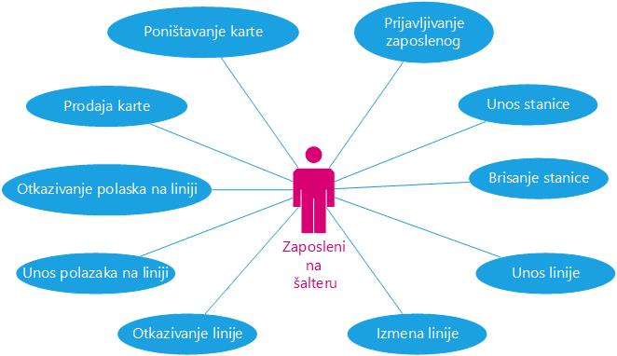

Slika 1 - Dijagram slučajeva korišćenja

### 1.2.1. Slučaj korišćenja 1 – Prijavljivanje zaposlenog

**Naziv SK**

Prijavljivanje *zaposlenog*

**Akteri SK**

*Zaposleni*

**Učesnici** **SK**: *Zaposleni* i *sistem* (program)

**Preduslov**: *Sistem* je uključen i prikazuje formu za prijavljivanje *zaposlenog*.

**Osnovni scenario SK**:

1. *Zaposleni* **unosi** podatke za identifikaciju *zaposlenog*. (APUSO)
2. *Zaposleni* **poziva** *sistem* da pronađe *zaposlenog* sa zadatim podacima. (APSO)
3. *Sistem* **traži** *zaposlenog* po zadatoj vrednosti. (SO)
4. *Sistem* **prikazuje** *zaposlenom* poruku “Uspešno prijavljivanje“.(IA)

**Alternativni scenario**:

4.1. Ukoliko *sistem* nije mogao da pronađe *zaposlenog,* on prikazuje zaposlenom poruku: “Neuspešno prijavljivanje”. (IA)

### 1.2.2. Slučaj korišćenja 2 – Unos stanice

**Naziv SK**

Unos *stanice*

**Akteri SK**

*Zaposleni*

**Učesnici** **SK**: *Zaposleni* i *sistem* (program)

**Preduslov**: *Sistem* je uključen i *zaposleni* je prijavljen sa svojom šifrom. *Sistem* prikazuje formu za rad sa *stanicama*.

**Osnovni scenario SK**:

1. *Zaposleni* **unosi** podatke o  *stanici*. (APUSO)
2. *Zaposleni*  **kontroliše** da li je korektno uneo podatke o *stanici.* (ANSO)
3. *Zaposleni* **poziva** *sistem* da zapamti podatke o *stanici.*(APSO)
4. *Sistem* **pamti** podatke o *stanici.* (SO)
5. *Sistem*  **prikazuje** *zaposlenom*poruku: “*Sistem* je zapamtio *stanicu*.” (IA)

**Alternativni scenario**:

5.1. Ukoliko *sistem* nije mogao da sačuva podatke o *stanici*, on prikazuje zaposlenom poruku: “*Sistem* nije uspeo da zapamti novu *stanicu* ”. (IA)

### 1.2.3. Slučaj korišćenja 3 – Brisanje stanice

**Naziv SK**

Brisanje *stanice*

**Akteri SK**

*Zaposleni*

**Učesnici SK**: *Zaposleni* i *sistem* (program)

**Preduslovi**: *Sistem* je pokrenut i *zaposleni* je prijavljen sa svojom šifrom. *Sistem* prikazuje formu za rad sa *stanicama*. Učitana je lista *stanica*.

**Osnovni scenario SK**:

1. *Zaposleni* **unosi** vrednosti po kojim pretražuje *stanice* koje želi da obriše iz *sistema*. (APUSO)
2. *Zaposleni* **poziva** *sistem* da nađe *stanice* po zadatim vrednostima. (APSO)
3. *Sistem* **traži** *stanice* po zadatim vrednostima. (SO)
4. *Sistem* **prikazuje** *zaposlenom* nađene *stanice* uz poruku “*Sistem* je pronašao *stanice* po zadatim vrednostima “. (IA)
5. *Zaposleni* **bira** *stanicu* koju želi da obriše. (APUSO)
6. *Zaposleni* **poziva** *sistem* da obriše *stanicu.* (APSO)
7. *Sistem* **briše** *stanicu.* (SO)
8. *Sistem* **prikazuje** zaposlenom poruku: “*Sistem* je obrisao *stanicu*.” (IA)

**Alternativni scenarii**:

4.1. Ukoliko *sistem* nije mogao da nađe *stanice* za *unete podatke pretrage,* on prikazuje zaposlenom poruku: “*Sistem* nije mogao da nađe *stanice* za *unete podatke pretrage*”. Prekida se izvršenje scenaria. (IA)

8.1. Ukoliko *sistem* nije uspeo da obriše *stanicu,* on prikazuje zaposlenom poruku: “*Sistem* nije uspeo da obriše *stanicu*”. (IA)

### 1.2.4. Slučaj korišćenja 4 – Unos linije

**Naziv SK**

Unos *linije*

**Akteri SK**

*Zaposleni*

**Učesnici SK**: *Zaposleni* i*sistem* (program)

**Preduslovi:** *Sistem* je uključen i *zaposleni* je prijavljen pod svojom šifrom. *Sistem* prikazuje formu za rad sa *linijama*. Učitana je lista *stanica.*

**Osnovni scenario SK:**

1. *Zaposleni*  **bira** *stanice* i unosi podatke o liniji. (APUSO)
2. *Zaposleni*  **kontroliše** da li je korektno uneo podatke o *liniji.* (ANSO)
3. *Zaposleni*  **poziva** *sistem*da zapamti *liniju*. (APSO)
4. *Sistem* **pamti**  *liniju.* (SO)
5. *Sistem* **prikazuje** *zaposlenom* poruku*: “Sistem* je zapamtio *liniju”*. (IA)

**Alternativni scenarii**:

5.1. Ukoliko *sistem* nije mogao da zapamti *liniju* on prikazuje zaposlenom poruku: “*Sistem* nije mogao da zapamti *liniju*”. (IA)

### 1.2.5. Slučaj korišćenja 5 – Izmena linije

**Naziv SK**

Izmena *linije*

**Akteri SK**

*Zaposleni*

**Učesnici SK**

*Zaposleni* i *sistem* (program)

**Preduslov**: *Sistem* je pokrenut i *zaposleni* je prijavljen sa svojom šifrom. *Sistem* prikazuje formu za rad sa *linijama*. Učitana je lista *linija i stanica*.

**Osnovni scenario SK**:

1. *Zaposleni* **unosi** vrednosti po kojima pretražuje *linije* koje želi da izmeni. (APUSO)
2. *Zaposleni* **poziva** *sistem* da nađe *linije* po zadatim vrednostima. (APSO)
3. *Sistem* **traži** *linije* po zadatim vrednostima. (SO)
4. *Sistem* **prikazuje** zaposlenom nađene *linije* uz poruku “*Sistem* je pronašao *linije* po zadatim vrednostima“. (IA)
5. *Zaposleni* **bira** *liniju* koji želi da izmeni. (APUSO)
6. *Zaposleni* **poziva** *sistem* da učita *polaske na liniji*. (APSO)
7. *Sistem* **traži** *polaske* za izabranu *liniju*. (SO)
8. *Sistem* **prikazuje** postojeće *polaske na liniji i poruku: “Sistem je učitao polaske na liniji”*. (IA)
9. *Zaposleni* **unosi** (menja) podatke o *liniji*. (APUSO)
10. *Zaposleni* **kontroliše** da li je korektno uneo podatke o *liniji*. (ANSO)
11. *Zaposleni* **poziva** *sistem* da zapamti podatke o *liniji*. (APSO)
12. *Sistem* **pamti** podatke o *liniji*. (SO)
13. *Sistem* **prikazuje** *zaposlenom* poruku*: “Sistem* je zapamtio *liniju”*. (IA)

**Alternativni scenarii**:

4.1. Ukoliko *sistem* nije mogao da nađe *linije* za *unete podatke pretrage,* on prikazuje zaposlenom poruku: “*Sistem* nije mogao da nađe *linije* za *unete podatke pretrage*”. Prekida se izvršenje scenaria. (IA)

8.1. Ukoliko *sistem* nije mogao da učita *polaske na liniji,* on prikazuje zaposlenom poruku: “*Sistem* nije mogao da učita *polaske na liniji* ”. Prekida se izvršenje scenarija. (IA)

13.1. Ukoliko *sistem* nije mogao da zapamti *liniju* on prikazuje zaposlenom poruku: “*Sistem* nije mogao da zapamti *liniju*”. (IA)

### 1.2.6. Slučaj korišćenja 6 – Otkazivanje linije

**Naziv SK**

Otkazivanje *linije*

**Akteri SK**

*Zaposleni*

**Učesnici SK**: *Zaposleni* i*sistem* (program)

**Preduslov:** *Sistem* je uključen i *zaposleni* je prijavljen sa svojom šifrom. *Sistem* prikazuje formu za rad sa *linijama.*Učitana je lista *linija*.

**Osnovni scenario SK:**

1. Zaposleni **unosi** vrednosti po kojima želi da pretraži *linije*. (APUSO)
2. *Zaposleni* **poziva** *sistem* da nađe *linije* po zadatim vrednostima. (APSO)
3. *Sistem* **traži** *linije* po zadatim vrednostima. (SO)
4. *Sistem* **prikazuje** zaposlenom nađene *linije* uz poruku “*Sistem* je pronašao *linije* po zadatim vrednostima“. (IA)
5. *Zaposleni* **bira** *liniju* koji želi da otkaže. (APUSO)
6. *Zaposleni* **poziva** *sistem* da otkaže *liniju*. (APSO)
7. *Sistem*  **otkazuje** *liniju*. (SO)
8. *Sistem*  **prikazuje** zaposlenom poruku: “*Sistem* je otkazao *liniju*“. (IA)

**Alternativni scenarii**:

4.1. Ukoliko *sistem* nije mogao da nađe *linije* za *unete podatke pretrage,* on prikazuje zaposlenom poruku: “*Sistem* nije mogao da nađe *linije* za *unete podatke pretrage*”. Prekida se izvršenje scenaria. (IA)

8.1. Ukoliko *sistem*nije mogao da otkaže *liniju on zaposlenom prikazuje poruku*: “*Sistem*nije mogao da otkaže *liniju*“. (IA)

### 1.2.7. Slučaj korišćenja 7 – Unos polazaka na liniji

**Naziv SK**

Unos polazaka na *liniji*

**Akteri SK**

*Zaposleni*

**Učesnici SK**: *Zaposleni* i*sistem* (program)

**Preduslovi:** *Sistem* je uključen i *zaposleni* je prijavljen pod svojom šifrom. *Sistem* prikazuje formu za rad sa *linijama*. Učitana je lista *linija.*

**Osnovni scenario SK:**

1. *Zaposleni* **unosi** vrednosti po kojim pretražuje *liniju* za koju unosi *polaske*. (APUSO)
2. *Zaposleni* **poziva** *sistem* da nađe *linije* po zadatim vrednostima. (APSO)
3. *Sistem* **traži** *linije* po zadatim vrednostima. (SO)
4. *Sistem* **prikazuje** *zaposlenom* nađene *linije* uz poruku “*Sistem* je pronašao *linije* po zadatim vrednostima “. (IA)
5. *Zaposleni*  **bira** *liniju*. (APUSO)
6. *Zaposleni* **poziva** *sistem* da učita *polaske na liniji*. (APSO)
7. *Sistem* **traži** *polaske* za izabranu *liniju*. (SO)
8. *Sistem* **prikazuje** postojeće *polaske na liniji i poruku: “Sistem je učitao polaske na liniji”*. (IA)
9. *Zaposleni* **unosi** podatke o *polascima*. (APUSO)
10. *Zaposleni* **kontroliše** da li je korektno uneo podatke o  *polascima.* (ANSO)
11. *Zaposleni* **poziva** ***sistem*** da zapamti podatke o  *polascima*. (APSO)
12. *Sistem*  **pamti** podatke o  *polascima*. (SO)
13. *Sistem* **prikazuje** *zaposlenom* poruku: “*Sistem* je zapamtio *polaske*“. (IA)

**Alternativni scenarii**:

4.1. Ukoliko *sistem* nije mogao da nađe *linije* za *unete podatke pretrage,* on prikazuje zaposlenom poruku: “*Sistem* nije mogao da nađe *linije* za *unete podatke pretrage*”. Prekida se izvršenje scenaria. (IA)

8.1. Ukoliko *sistem* nije mogao da učita *polaske na liniji,* on prikazuje zaposlenom poruku: “*Sistem* nije mogao da prikaže *polaske na liniji* ”. Prekida se izvršenje scenarija. (IA)

13.1. Ukoliko *sistem* nije mogao da zapamti *polaske* on prikazuje zaposlenom poruku: “*Sistem* nije mogao da zapamti *polaske*”. (IA)

### 1.2.8. Slučaj korišćenja 8 – Otkazivanje polaska na liniji

**Naziv SK**

Otkazivanje polaska na *liniji*

**Akteri SK**

*Zaposleni*

**Učesnici SK**: *Zaposleni* i*sistem* (program)

**Preduslovi:** *Sistem* je uključen i *zaposleni* je prijavljen pod svojom šifrom. *Sistem* prikazuje formu za rad sa *linijama*. Učitana je lista *linija.*

**Osnovni scenario SK:**

1. *Zaposleni* **unosi** vrednosti po kojim pretražuje *liniju* za koju otkazuje *polazak*. (APUSO)
2. *Zaposleni* **poziva** *sistem* da nađe *linije* po zadatim vrednostima. (APSO)
3. *Sistem* **traži** *linije* po zadatim vrednostima. (SO)
4. *Sistem* **prikazuje** *zaposlenom* nađene *linije* uz poruku “*Sistem* je pronašao *linije* po zadatim vrednostima “. (IA)
5. *Zaposleni*  **bira** *liniju*. (APUSO)
6. *Zaposleni* **poziva** *sistem* da učita *polaske na liniji*. (APSO)
7. *Sistem* **traži** *polaske* za izabranu *liniju*. (SO)
8. *Sistem* **prikazuje** postojeće *polaske na liniji i poruku: “Sistem je učitao polaske na liniji”*. (IA)
9. *Zaposleni*  **bira** *polazak* koji želi da otkaže. (APUSO)
10. *Zaposleni* **poziva** *sistem* da otkaže *polazak*. (APSO)
11. *Sistem*  **otkazuje** *polazak*. (SO)
12. *Sistem*  **prikazuje** zaposlenom poruku: “*Sistem* je otkazao *polazak*“. (IA)

**Alternativni scenarii**:

4.1. Ukoliko *sistem* nije mogao da nađe *linije* za *unete podatke pretrage,* on prikazuje zaposlenom poruku: “*Sistem* nije mogao da nađe *linije* za *unete podatke pretrage*”. Prekida se izvršenje scenaria. (IA)

8.1. Ukoliko *sistem* nije mogao da učita *polaske na liniji,* on prikazuje zaposlenom poruku: “*Sistem* nije mogao da prikaže *polaske na liniji* ”. Prekida se izvršenje scenarija. (IA)

12.1. Ukoliko *sistem*nije mogao da otkaže *polazak on zaposlenom prikazuje poruku*: “*Sistem*nije uspeo da otkaže *polazak*“. (IA)

### 1.2.9. Slučaj korišćenja 9 – Prodaja karte

**Naziv SK**

Prodaja *karte*

**Akteri SK**

*Zaposleni*

**Učesnici** **SK**: *Zaposleni* i *sistem* (program)

**Preduslov**: *Sistem* je uključen i *zaposleni* je prijavljen sa svojom šifrom. *Sistem* prikazuje formu za pretragu *linija*. Učitana je lista *linija* i kupac iskazuje želju da kupi *kartu*.

**Osnovni scenario SK:**

1. *Zaposleni* **unosi** vrednosti po kojim pretražuje *linije*. (APUSO)
2. *Zaposleni* **poziva** *sistem* da nađe *linije* po zadatim vrednostima. (APSO)
3. *Sistem* **traži** *linije* po zadatim vrednostima. (SO)
4. *Sistem* **prikazuje** *zaposlenom* nađene *linije* uz poruku “*Sistem* je pronašao *linije* po zadatim vrednostima “. (IA)
5. *Zaposleni*  **bira** *liniju*. (APUSO)
6. *Zaposleni*  **poziva** *sistem*da učita *polaske* na *liniji*. (APSO)
7. *Sistem* **učitava** *polaske* na *liniji.* (SO)
8. *Sistem* **prikazuje** podatke o *liniji i poruku: “Sistem je učitao polaske* na *liniji*.*”*. (IA)
9. *Zaposleni*  **bira** *polazak*. (APUSO)
10. *Zaposleni*  **poziva** *sistem*da učita *karte* za *polazak*. (APSO)
11. *Sistem* **učitava** *karte* za *polazak*. (SO)
12. *Sistem* **prikazuje** podatke o *polasku i poruku: “Sistem je učitao karte* za *polazak*.*”*(IA)
13. *Zaposleni* **unosi** *podatke o putniku*. (APUSO)
14. *Zaposleni* **poziva** *sistem* da zapamti *kartu*. (APSO)
15. *Sistem* **pamti** podatke o  *putniku*. (SO)
16. *Sistem* **prikazuje** *zaposlenom* poruku: “*Sistem* je zapamtio *novu kartu*“. (IA)

**Alternativni scenarii**:

4.1. Ukoliko *sistem* nije mogao da nađe *linije* za *unete podatke pretrage,* on prikazuje zaposlenom poruku: “*Sistem* nije mogao da nađe *linije* za *unete podatke pretrage*”. Prekida se izvršenje scenaria. (IA)

8.1. Ukoliko *sistem* nije mogao da učita *polaske* na *liniji*.*,* on prikazuje zaposlenom poruku: “*Sistem* nije mogao da učita *polaske* na *liniji*.”. Prekida se izvršenje scenaria. (IA)

12.1. Ukoliko *sistem* nije mogao da učita *karte* za *polazak*.*,* on prikazuje zaposlenom poruku: “*Sistem* nije mogao da učita *karte za polazak* ”. Prekida se izvršenje scenaria. (IA)

16.1. Ukoliko *sistem* nije mogao da zapamti novu *kartu,* on prikazuje zaposlenom poruku: “*Sistem* nije mogao da zapamti *novu* *kartu* ”*.*(IA)

### 1.2.10. Slučaj korišćenja 10 – Poništavanje karte

**Naziv SK**

Poništavanje *karte*

**Akteri SK**

*Zaposleni*

**Učesnici SK**: *Zaposleni* i *sistem* (program)

**Preduslov**: *Sistem* je uključen i *zaposleni* je prijavljen sa svojom šifrom. *Sistem* prikazuje formu za pretragu *linija*. Učitana je lista *linija* i *kupac* traži povraćaj *novca*.

**Osnovni scenario SK:**

1. *Zaposleni* **unosi** vrednosti po kojim pretražuje *linije*. (APUSO)
2. *Zaposleni* **poziva** *sistem* da nađe *linije* po zadatim vrednostima. (APSO)
3. *Sistem* **traži** *linije* po zadatim vrednostima. (SO)
4. *Sistem* **prikazuje** *zaposlenom* nađene *linije* uz poruku “*Sistem* je pronašao *linije* po zadatim vrednostima “. (IA)
5. *Zaposleni*  **bira** *liniju*. (APUSO)
6. *Zaposleni*  **poziva** *sistem*da učita *polaske* na *liniji*. (APSO)
7. *Sistem* **učitava** *polaske* na *liniji.* (SO)
8. *Sistem* **prikazuje** podatke o *liniji i poruku: “Sistem je učitao polaske* na *liniji*.*”*. (IA)
9. *Zaposleni*  **bira** *polazak*. (APUSO)
10. *Zaposleni*  **poziva** *sistem*da učita *karte* za *polazak*. (APSO)
11. *Sistem* **učitava** *karte* za *polazak*. (SO)
12. *Sistem* **prikazuje** podatke o *polasku i poruku: “Sistem je učitao karte* za *polazak*.*”*(IA)
13. *Zaposleni* **bira** *kartu* koje želi da poništi. (APUSO)
14. *Zaposleni*  **poziva** *sistem*da zabeleži poništavanje *karte*. (APSO)
15. *Sistem* **prikazuje** zaposlenom poruku: “*Sistem* je poništio *kartu*.” (IA)

**Alternativni scenarii**:

4.1. Ukoliko *sistem* nije mogao da nađe *linije* za *unete podatke pretrage,* on prikazuje zaposlenom poruku: “*Sistem* nije mogao da nađe *linije* za *unete podatke pretrage*”. Prekida se izvršenje scenaria. (IA)

8.1. Ukoliko *sistem* nije mogao da učita *polaske* na *liniji*.*,* on prikazuje zaposlenom poruku: “*Sistem* nije mogao da učita *polaske* na *liniji*.”. Prekida se izvršenje scenaria. (IA)

12.1. Ukoliko *sistem* nije mogao da učita *karte* za *polazak*.*,* on prikazuje zaposlenom poruku: “*Sistem* nije mogao da učita *karte za polazak* ”. Prekida se izvršenje scenaria. (IA)

15.1. Ukoliko *sistem* nije mogao da zabeleži poništavanje *karte* on prikazuje zaposlenom poruku: “*Sistem*  nije mogao da poništi *kartu*“. (IA)

# 2.Analiza

## 2.1. Ponašanje softverskog sistema – sistemski dijagram sekvenci

### 2.1.1. Dijagram sekvenci slučaja korišćenja 1 – Prijavljivanje zaposlenog

**Osnovni scenario:**

1. *Zaposleni* **poziva** *sistem* da pronađe *zaposlenog* sa zadatim podacima. (APSO)
2. *Sistem* **prikazuje** *zaposlenom* poruku “Uspešno prijavljivanje“.(IA)

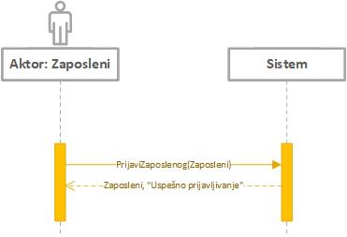

Slika 2 - Dijagram sekvenci SK1, osnovni scenario

**Alternativni scenario:**

2.1. Ukoliko *sistem* nije mogao da pronađe *zaposlenog,* on prikazuje zaposlenom poruku: “Neuspešno prijavljivanje”. (IA)

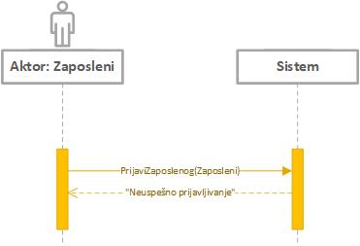

Slika 3 - Dijagram sekvenci SK1, alternativni scenario 2.1

Sa navedenih sekvencnih dijagrama uočava se 1 sistemska operacija koju treba projektovati:

1. signal **PrijaviZaposlenog (Zaposleni)**

### 2.1.2. Dijagram sekvenci slučaja korišćenja 2 – Unos stanice

**Osnovni scenario:**

1. *Zaposleni* **poziva** *sistem* da zapamti podatke o *stanici.*(APSO)
2. *Sistem*  **prikazuje** *zaposlenom*poruku: “*Sistem* je zapamtio *stanicu*.” (IA)

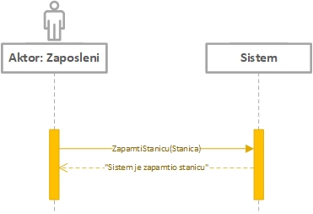

Slika 4 - Dijagram sekvenci SK2, osnovni scenario

**Alternativni scenario:**

2.1. Ukoliko *sistem* nije mogao da sačuva podatke o *stanici*, on prikazuje zaposlenom poruku: “*Sistem* nije uspeo da zapamti novu *stanicu* ”. (IA)

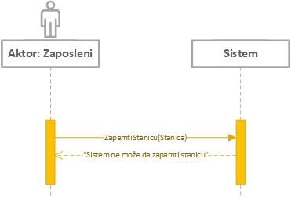

Slika 5 - Dijagram sekvenci SK2, alternativni scenario 2.1

Sa navedenih sekvencnih dijagrama uočava se 1 sistemska operacija koju treba projektovati:

1. signal **ZapamtiStanicu(Stanica)**

### 2.1.3. Dijagram sekvenci slučaja korišćenja 3 – Brisanje stanice

**Osnovni scenario:**

1. *Forma* **poziva** *sistem*da učita *listu stanica*. (APSO)
2. *Sistem* **vraća** *formi*listu stanica. (IA)
3. *Zaposleni* **poziva** *sistem* da nađe *stanice* po zadatim vrednostima. (APSO)
4. *Sistem* **prikazuje** *zaposlenom* nađene *stanice* uz poruku “*Sistem* je pronašao *stanice* po zadatim vrednostima “. (IA)
5. *Zaposleni* **poziva** *sistem* da obriše *stanicu.* (APSO)
6. *Sistem* **prikazuje** zaposlenom poruku: “*Sistem* je obrisao *stanicu*.” (IA)

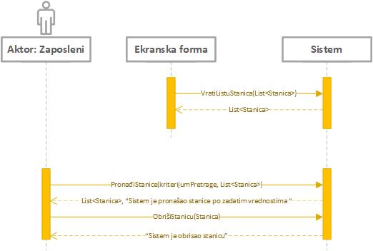

Slika 6 - Dijagram sekvenci SK3, osnovni scenario

**Alternativni scenarii:**

4.1. Ukoliko *sistem* nije mogao da nađe *stanice* za *unete podatke pretrage,* on prikazuje zaposlenom poruku: “*Sistem* nije mogao da nađe *stanice* za *unete podatke pretrage*”. Prekida se izvršenje scenaria. (IA)

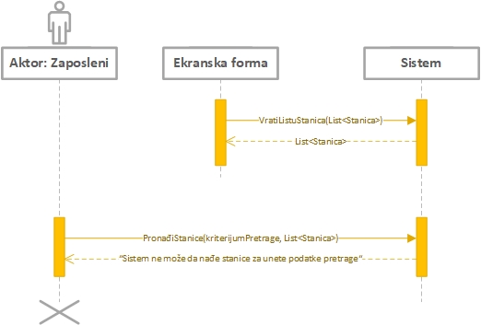

Slika 6 - Dijagram sekvenci SK3, alternativni scenario 4.1.

6.1. Ukoliko *sistem* nije mogao da obriše *stanicu,* on prikazuje zaposlenom poruku: “*Sistem* nije uspeo da obriše *stanicu*”. (IA)

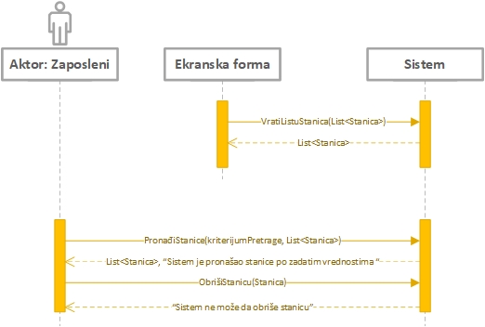

Slika 7 - Dijagram sekvenci SK3, alternativni scenario 6.1.

Sa navedenih sekvencnih dijagrama uočavaju se 3 sistemske operacije koju treba projektovati:

1. signal **VratiListuStanica(List<Stanica>)**
2. signal **PronađiStanice(kriterijumPretrage, List<Stanica>)**
3. signal **ObrišiStanicu(Stanica)**

### 2.1.4. Dijagram sekvenci slučaja korišćenja 4 – Unos linije

**Osnovni scenario:**

1. *Forma* **poziva** *sistem*da učita *listu stanica*. (APSO)
2. *Sistem* **vraća** *formi*listu stanica. (IA)
3. *Zaposleni*  **poziva** *sistem*da zapamti *liniju*. (APSO)
4. *Sistem* **prikazuje** zaposlenom poruku: “*Sistem* je zapamtio *liniju*” (IA)

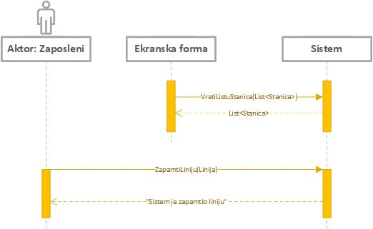

Slika 8 - Dijagram sekvenci SK4, osnovni scenario

**Alternativni scenarii:**

4.1. Ukoliko *sistem* nije mogao da zapamti *liniju* on prikazuje zaposlenom poruku: “*Sistem* nije mogao da zapamti *liniju*”. (IA)

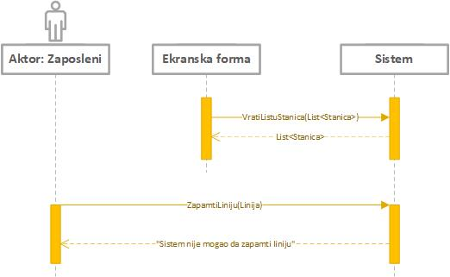

Slika 8 - Dijagram sekvenci SK4, alternativni scenario 4.1.

Sa navedenih sekvencnih dijagrama uočavaju se 3 sistemske operacije koju treba projektovati:

1. signal **VratiListuLinija(List<Linija>)**
2. signal **VratiListuStanica(List<Stanica>)**
3. signal **ZapamtiLiniju(Linija)**

### 2.1.5. Dijagram sekvenci slučaja korišćenja 5 – Izmena linije

**Osnovni scenario:**

1. *Forma* **poziva** *sistem*da učita *listu linija*. (APSO)
2. *Sistem* **vraća** *formi*listu linija. (IA)
3. *Forma* **poziva** *sistem*da učita *listu stanica*. (APSO)
4. *Sistem* **vraća** *formi*listu stanica. (IA)
5. *Zaposleni* **poziva** *sistem* da nađe *linije* po zadatim vrednostima. (APSO)
6. *Sistem* **prikazuje** *zaposlenom* nađene *linije* uz poruku “*Sistem* je pronašao *linije* po zadatim vrednostima “. (IA)
7. *Zaposleni* **poziva** *sistem* da učita *polaske na liniji*. (APSO)
8. *Sistem* **prikazuje** postojeće *polaske na liniji i poruku: “Sistem je učitao polaske na liniji”*. (IA)
9. *Zaposleni* **poziva** *sistem* da zapamti podatke o *liniji*. (APSO)
10. *Sistem* **prikazuje** *zaposlenom* poruku*: “Sistem* je zapamtio *liniju”*. (IA)

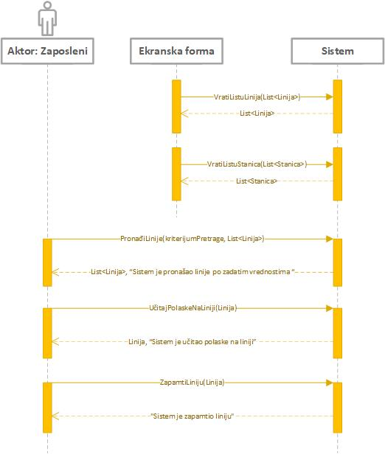

Slika 9 - Dijagram sekvenci SK5, osnovni scenario

**Alternativni scenarii:**

6.1. Ukoliko *sistem* nije mogao da nađe *linije* za *unete podatke pretrage,* on prikazuje zaposlenom poruku: “*Sistem* nije mogao da nađe *linije* za *unete podatke pretrage*”. Prekida se izvršenje scenaria. (IA)

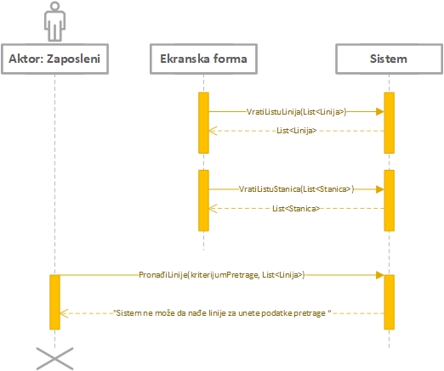

Slika 10 - Dijagram sekvenci SK5, alternativni scenario 6.1.

8.1. Ukoliko *sistem* nije mogao da učita *polaske na liniji,* on prikazuje zaposlenom poruku: “*Sistem* nije mogao da učita *polaske na liniji* ”. Prekida se izvršenje scenarija. (IA)

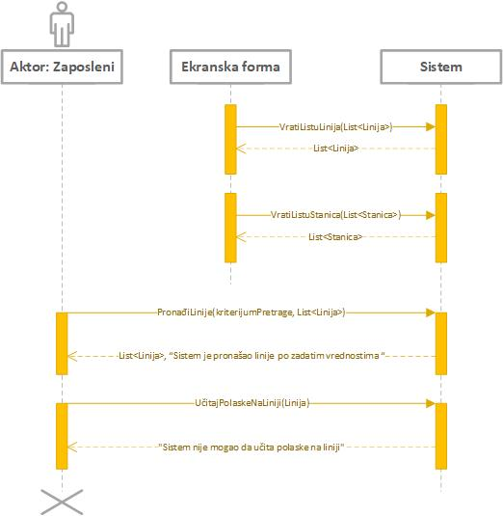

Slika 11 - Dijagram sekvenci SK5, alternativni scenario 8.1.

10.1. Ukoliko *sistem* nije mogao da zapamti *liniju* on prikazuje zaposlenom poruku: “*Sistem* nije mogao da zapamti *liniju*”. (IA)

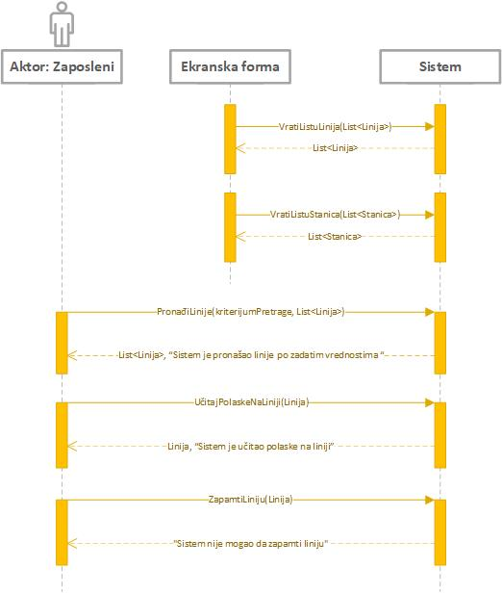

Slika 12 - Dijagram sekvenci SK5, alternativni scenario 10.1.

Sa navedenih sekvencnih dijagrama uočavaju se 5 sistemske operacije koju treba projektovati:

1. signal **VratiListuLinija(List<Linija>)**
2. signal **VratiListuStanica(List<Stanica>)**
3. signal **PronađiLinije(kriterijumPretrage, List<Linija>)**
4. signal **UčitajPolaskeNaLiniji(Linija)**
5. signal **ZapamtiLiniju(Linija)**

### 2.1.6 Dijagram sekvenci slučaja korišćenja 6 – Otkazivanje linije

**Osnovni scenario:**

1. *Forma* **poziva** *sistem*da učita *listu linija*. (APSO)
2. *Sistem* **vraća** *formi*listu linija. (IA)
3. *Zaposleni* **poziva** *sistem* da nađe *linije* po zadatim vrednostima. (APSO)
4. *Sistem* **prikazuje** *zaposlenom* nađene *linije* uz poruku “*Sistem* je pronašao *linije* po zadatim vrednostima “. (IA)
5. *Zaposleni* **poziva** *sistem* da otkaže *liniju*. (APSO)
6. *Sistem*  **prikazuje** zaposlenom poruku: “*Sistem* je otkazao *liniju*“. (IA)

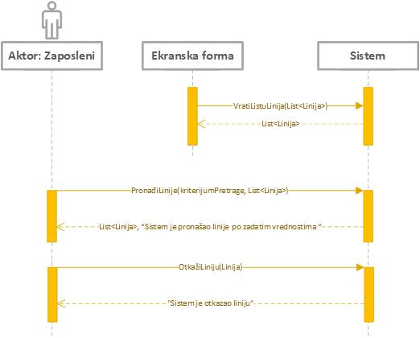

Slika 15 - Dijagram sekvenci SK6, osnovni scenario

**Alternativni scenarii:**

4.1. Ukoliko *sistem* nije mogao da nađe *linije* za *unete podatke pretrage,* on prikazuje zaposlenom poruku: “*Sistem* nije mogao da nađe *linije* za *unete podatke pretrage*”. Prekida se izvršenje scenaria. (IA)

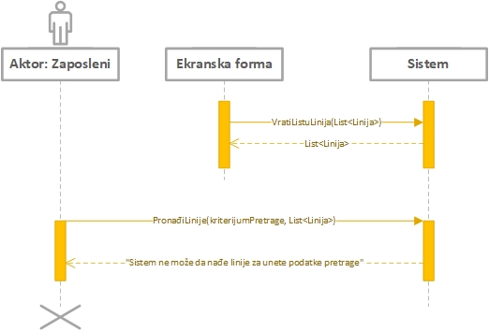

Slika 13 - Dijagram sekvenci SK6, alternativni scenario 4.1.

6.1. Ukoliko *sistem*nije mogao da otkaže *liniju on zaposlenom prikazuje poruku*: “*Sistem*nije mogao da otkaže *liniju*“. (IA)

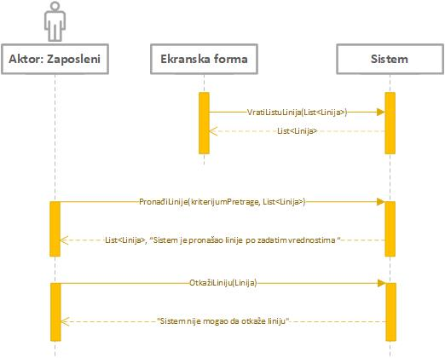

Slika 14 -- Dijagram sekvenci SK6, alternativni scenario 6.1.

Sa navedenih sekvencnih dijagrama uočavaju se 3 sistemske operacije koju treba projektovati:

1. signal **VratiListuLinija(List<Linija>)**
2. signal **PronađiLinije(kriterijumPretrage, List<Linija>)**
3. signal **OtkažiLiniju(Linija)**

### 2.1.7. Dijagram sekvenci slučaja korišćenja 7 – Unos polazaka na liniji

**Osnovni scenario:**

1. *Forma* **poziva** *sistem*da učita *listu linija*. (APSO)
2. *Sistem* **vraća** *formi*listu linija. (IA)
3. *Zaposleni* **poziva** *sistem* da nađe *linije* po zadatim vrednostima. (APSO)
4. *Sistem* **prikazuje** *zaposlenom* nađene *linije* uz poruku “*Sistem* je pronašao *linije* po zadatim vrednostima “. (IA)
5. *Zaposleni* **poziva** *sistem* da učita *polaske na liniji*. (APSO)
6. *Sistem* **prikazuje** postojeće *polaske na liniji i poruku: “Sistem je učitao polaske na liniji”*. (IA).
7. *Zaposleni* **poziva** ***sistem*** da zapamti podatke o  *polascima*. (APSO)
8. *Sistem* **prikazuje** *zaposlenom* poruku: “*Sistem* je zapamtio *polaske*“. (IA)

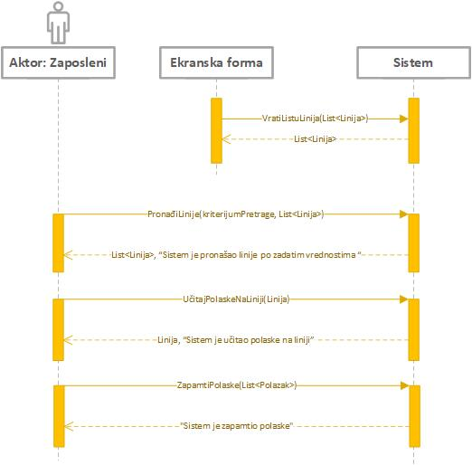

Slika 15 - Dijagram sekvenci SK7, osnovni scenario

**Alternativni scenarii:**

4.1. Ukoliko *sistem* nije mogao da nađe *linije* za *unete podatke pretrage,* on prikazuje zaposlenom poruku: “*Sistem* nije mogao da nađe *linije* za *unete podatke pretrage*”. Prekida se izvršenje scenaria. (IA)

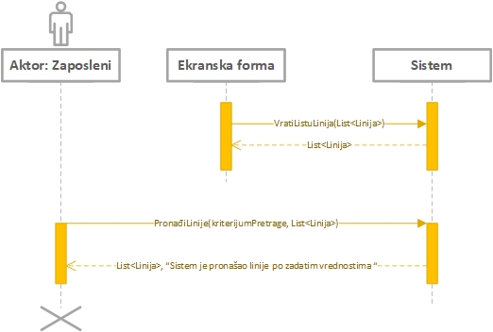

Slika 16 - Dijagram sekvenci SK7, alternativni scenario 4.1

6.1. Ukoliko *sistem* nije mogao da učita *polaske na liniji,* on prikazuje zaposlenom poruku: “*Sistem* nije mogao da učita *polaske na liniji* ”. Prekida se izvršenje scenarija. (IA)

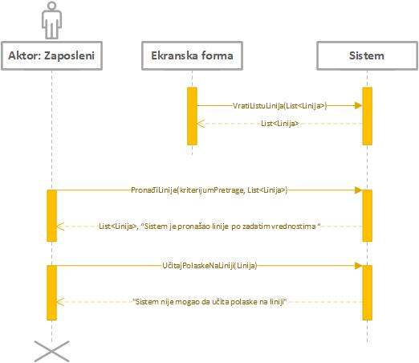

Slika 17 - Dijagram sekvenci SK7, alternativni scenario 6.1.

8.1. Ukoliko *sistem* nije mogao da zapamti *polaske* on prikazuje zaposlenom poruku: “*Sistem* nije mogao da zapamti *polaske*”. (IA)

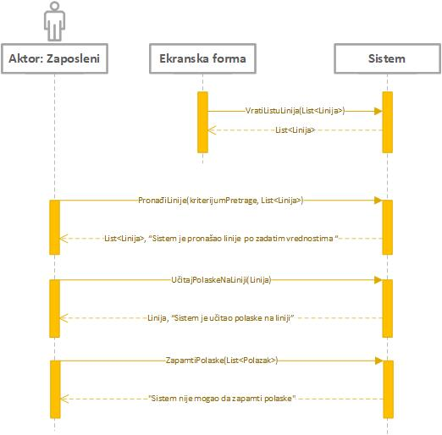

Slika 18 - Dijagram sekvenci SK7, alternativni scenario 8.1.

Sa navedenih sekvencnih dijagrama uočavaju se 4 sistemske operacije koju treba projektovati:

1. signal **VratiListuLinija(List<Linija>)**
2. signal **PronađiLinije(kriterijumPretrage, List<Linija>)**
3. signal **UčitajPolaskeNaLiniji(Linija)**
4. signal **ZapamtiPolaske(List<Polazak>)**

### 2.1.8. Dijagram sekvenci slučaja korišćenja 8 – Otkazivanje polaska na liniji

**Osnovni scenario:**

1. *Forma* **poziva** *sistem*da učita *listu linija*. (APSO)
2. *Sistem* **vraća** *formi*listu linija. (IA)
3. *Zaposleni* **poziva** *sistem* da nađe *linije* po zadatim vrednostima. (APSO)
4. *Sistem* **prikazuje** *zaposlenom* nađene *linije* uz poruku “*Sistem* je pronašao *linije* po zadatim vrednostima “. (IA)
5. *Zaposleni* **poziva** *sistem* da učita *polaske na liniji*. (APSO)
6. *Sistem* **prikazuje** postojeće *polaske na liniji i poruku: “Sistem je učitao polaske na liniji”*. (IA).
7. *Zaposleni* **poziva** *sistem* da otkaže *polazak*. (APSO)
8. *Sistem*  **prikazuje** zaposlenom poruku: “*Sistem* je otkazao *polazak*“. (IA)

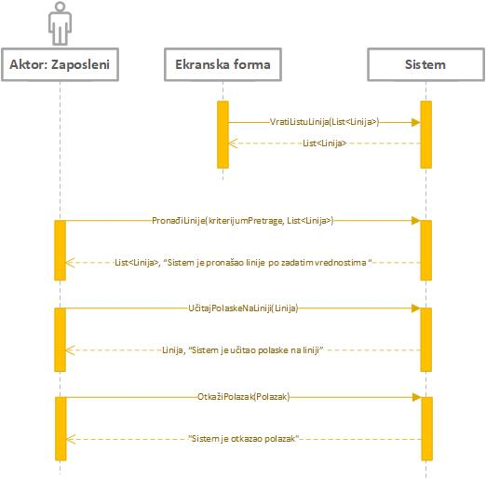

Slika 19 - Dijagram sekvenci SK8, osnovni scenario

**Alternativni scenarii:**

4.1. Ukoliko *sistem* nije mogao da nađe *linije* za *unete podatke pretrage,* on prikazuje zaposlenom poruku: “*Sistem* nije mogao da nađe *linije* za *unete podatke pretrage*”. Prekida se izvršenje scenaria. (IA)



Slika 20 - Dijagram sekvenci SK8, alternativni scenario 4.1

6.1. Ukoliko *sistem* nije mogao da učita *polaske na liniji,* on prikazuje zaposlenom poruku: “*Sistem* nije mogao da učita *polaske na liniji* ”. Prekida se izvršenje scenarija. (IA)



Slika 21 - Dijagram sekvenci SK8, alternativni scenario 6.1.

8.1. Ukoliko *sistem*nije mogao da otkaže *polazak on zaposlenom prikazuje poruku*: “*Sistem*nije uspeo da otkaže *polazak*“. (IA)

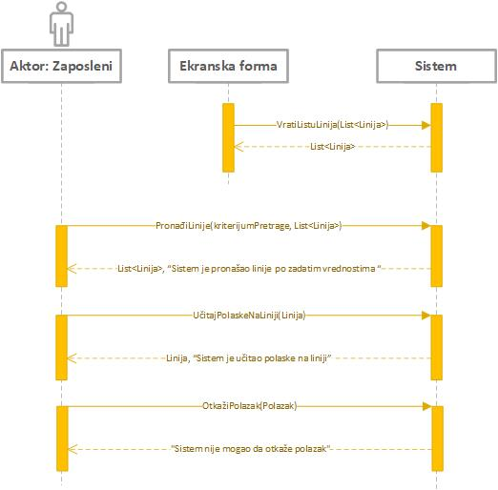

Slika 22 - Dijagram sekvenci SK8, alternativni scenario 8.1.

Sa navedenih sekvencnih dijagrama uočavaju se 4 sistemske operacije koju treba projektovati:

1. signal **VratiListuLinija(List<Linija>)**
2. signal **PronađiLinije(kriterijumPretrage, List<Linija>)**
3. signal **UčitajPolaskeNaLiniji(Linija)**
4. signal **OtkažiPolazak (Polazak)**

### 2.1.9. Dijagram sekvenci slučaja korišćenja 9 – Prodaja karte

**Osnovni scenario:**

1. *Forma* **poziva** *sistem*da učita *listu linija*. (APSO)
2. *Sistem* **vraća** *formi*listu linija. (IA)
3. *Zaposleni* **poziva** *sistem* da nađe *linije* po zadatim vrednostima. (APSO)
4. *Sistem* **prikazuje** *zaposlenom* nađene *linije* uz poruku “*Sistem* je pronašao *linije* po zadatim vrednostima “. (IA)
5. *Zaposleni*  **poziva** *sistem*da učita *polaske* na *liniji*. (APSO)
6. *Sistem* **prikazuje** podatke o *liniji i poruku: “Sistem je učitao polaske* na *liniji*.*”*. (IA)
7. *Zaposleni*  **poziva** *sistem*da učita *karte* za *polazak*. (APSO)
8. *Sistem* **prikazuje** podatke o *polasku i poruku: “Sistem je učitao karte* za *polazak*.*”*(IA)
9. *Zaposleni* **poziva** *sistem* da zapamti *kartu*. (APSO)
10. *Sistem* **prikazuje** *zaposlenom* poruku: “*Sistem* je zapamtio *novu kartu*“. (IA)

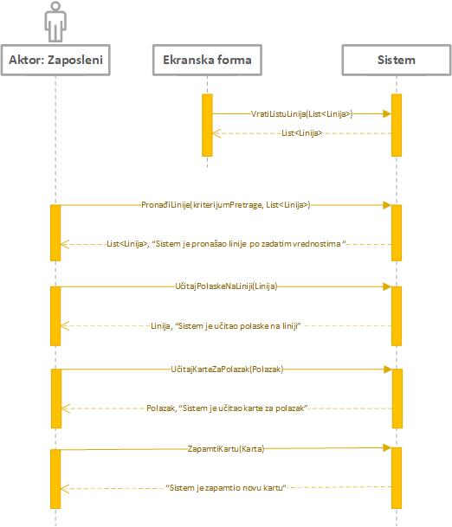

Slika 23 - Dijagram sekvenci SK9, osnovni scenario

**Alternativni scenarii:**

4.1. Ukoliko *sistem* nije mogao da nađe *linije* za *unete podatke pretrage,* on prikazuje zaposlenom poruku: “*Sistem* nije mogao da nađe *linije* za *unete podatke pretrage*”. Prekida se izvršenje scenaria. (IA)



Slika 24 - Dijagram sekvenci SK9, alternativni scenario 4.1.

6.1. Ukoliko *sistem* nije mogao da učita *polaske* na *liniji*.*,* on prikazuje zaposlenom poruku: “*Sistem* nije mogao da učita *polaske* na *liniji*.”. Prekida se izvršenje scenaria. (IA)



Slika 25 - Dijagram sekvenci SK9, alternativni scenario 6.1.

8.1. Ukoliko *sistem* nije mogao da učita *karte* za *polazak*.*,* on prikazuje zaposlenom poruku: “*Sistem* nije mogao da učita *karte za polazak* ”. Prekida se izvršenje scenaria. (IA)

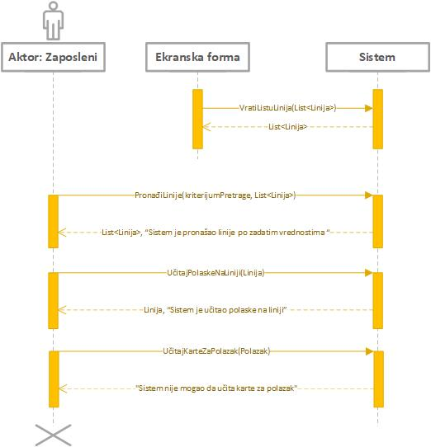

Slika 26 - Dijagram sekvenci SK9, alternativni scenario 8.1.

10.1. Ukoliko *sistem* nije mogao da zapamti novu *kartu,* on prikazuje zaposlenom poruku: “*Sistem* nije mogao da zapamti *novu* *kartu* ”*.*(IA)

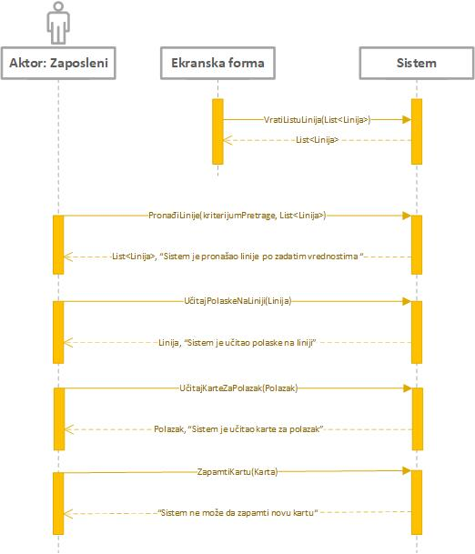

Slika 27 - Dijagram sekvenci SK9, alternativni scenario 10.1.

Sa navedenih sekvencnih dijagrama uočavaju se 5 sistemske operacije koju treba projektovati:

1. signal **VratiListuLinija(List<Linija>)**
2. signal **PronađiLinije(kriterijumPretrage, List<Linija>)**
3. signal **UčitajPolaskeNaLiniji(Linija)**
4. signal **UčitajKarteZaPolazak(Polazak)**
5. signal **ZapamtiKartu(Karta)**

### 2.1.10. Dijagram sekvenci slučaja korišćenja 10 – Poništavanje karte

**Osnovni scenario:**

1. *Forma* **poziva** *sistem*da učita *listu linija*. (APSO)
2. *Sistem* **vraća** *formi*listu linija. (IA)
3. *Zaposleni* **poziva** *sistem* da nađe *linije* po zadatim vrednostima. (APSO)
4. *Sistem* **prikazuje** *zaposlenom* nađene *linije* uz poruku “*Sistem* je pronašao *linije* po zadatim vrednostima “. (IA)
5. *Zaposleni*  **poziva** *sistem*da učita *polaske* na *liniji*. (APSO)
6. *Sistem* **prikazuje** podatke o *liniji i poruku: “Sistem je učitao polaske* na *liniji*.*”*. (IA)
7. *Zaposleni*  **poziva** *sistem*da učita *karte* za *polazak*. (APSO)
8. *Sistem* **prikazuje** podatke o *polasku i poruku: “Sistem je učitao karte* za *polazak*.*”*(IA)
9. *Zaposleni*  **poziva** *sistem*da zabeleži poništavanje *karte*. (APSO)
10. *Sistem* **prikazuje** zaposlenom poruku: “*Sistem* je poništio *kartu*.” (IA)

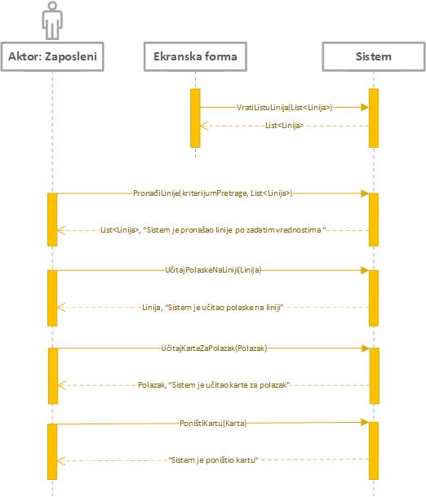

Slika 28 - Dijagram sekvenci SK10, osnovni scenario

**Alternativni scenarii:**

4.1. Ukoliko *sistem* nije mogao da nađe *linije* za *unete podatke pretrage,* on prikazuje zaposlenom poruku: “*Sistem* nije mogao da nađe *linije* za *unete podatke pretrage*”. Prekida se izvršenje scenaria. (IA)



Slika 29 - Dijagram sekvenci SK5, alternativni scenario 4.1.

6.1. Ukoliko *sistem* nije mogao da učita *podatke o liniji,* on prikazuje zaposlenom poruku: “*Sistem* nije mogao da učita *liniju* ”. Prekida se izvršenje scenaria. (IA)

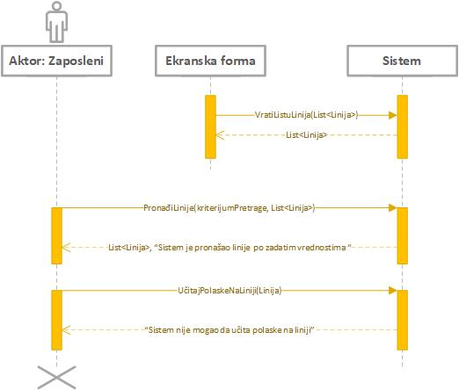

Slika 30 - Dijagram sekvenci SK10, alternativni scenario 6.1.

8.1. Ukoliko *sistem* nije mogao da učita *podatke o polasku,* on prikazuje zaposlenom poruku: “*Sistem* nije mogao da učita *podatke o polasku* ”. Prekida se izvršenje scenaria. (IA)



Slika 31 - Dijagram sekvenci SK10, alternativni scenario 8.1.

10.1. Ukoliko *sistem* nije mogao da zabeleži poništavanje *karte* on prikazuje zaposlenom poruku: “*Sistem* nije mogao da poništi *kartu*“. (IA)

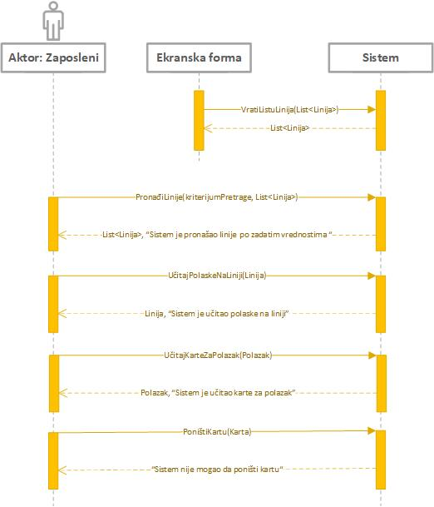

Slika 32 - Dijagram sekvenci SK10, alternativni scenario 10.1.

Sa navedenih sekvencnih dijagrama uočavaju se 5 sistemskih operacija koje treba projektovati:

1. signal **VratiListuLinija(List<Linija>)**
2. signal **PronađiLinije(kriterijumPretrage, List<Linija>)**
3. signal **UčitajPolaskeNaLiniji(Linija)**
4. signal **UčitajKarteZaPolazak(Polazak)**
5. signal **PoništiKartu(Karta)**

Kao rezultat analize scenarija dobijeno je ukupno ***16 sistemskih operacija*** koje treba projektovati:

1. signal **PrijaviZaposlenog (Zaposleni)**
2. signal **ZapamtiStanicu(Stanica)**
3. signal **VratiListuStanica(List<Stanica>)**
4. signal **PronađiStanice(kriterijumPretrage, List<Stanica>)**
5. signal **ObrišiStanicu(Stanica)**
6. signal **ZapamtiLiniju(Linija)**
7. signal **VratiListuLinija(List<Linija>)**
8. signal **PronađiLinije(kriterijumPretrage, List<Linija>)**
9. signal **UčitajPolaskeNaLiniji(Linija)**
10. signal **OtkažiLiniju(Linija)**
11. signal **ZapamtiPolaske(List<Polazak>)**
12. signal **OtkažiPolazak(Polazak)**
13. signal **UčitajKarteZaPolazak(Polazak)**
14. signal **ZapamtiKartu(Karta)**
15. signal **PoništiKartu(Karta)**

## 2.2. Ponašanje softverskog sistema – definisanje ugovora sistemskih operacija

### 2.2.1. Ugovor 1 – PrijaviZaposlenog

**Operacija: PrijaviZaposlenog**(Zaposleni):signal;

**Veza sa SK:** SK1

**Preduslovi:** Vrednosna ograničenja nad objektom Zaposleni moraju biti zadovoljena

**Postuslovi:** /

### 2.2.2. Ugovor 2 – ZapamtiStanicu

**Operacija: ZapamtiStanicu**(Stanica):signal;

**Veza sa SK:** SK2

**Preduslovi:** Vrednosna i strukturna ograničenja nad objektom Stanica moraju biti zadovoljena

**Postuslovi:** Zapamćeni su podaci o stanici

### 2.2.3. Ugovor 3 – VratiListuStanica

**Operacija: VratiListuStanica**(List<Stanica>):signal;

**Veza sa SK:** SK3, SK4, SK5

**Preduslovi:** /

**Postuslovi:** /

### 2.2.4. Ugovor 4 – PronađiStanice

**Operacija:** **PronađiStanice**(kriterijumPretrage, List<Stanica>):signal;

**Veza sa SK:** SK3

**Preduslovi:** /

**Postuslovi:** /

### 2.2.5. Ugovor 5 – ObrišiStanicu

**Operacija: ObrišiStanicu**(Stanica):signal;

**Veza sa SK:** SK3

**Preduslovi:** Strukturna ograničenja nad objektom Stanica moraju biti zadovoljena

**Postuslovi:** Obrisana je stanica

### 2.2.6. Ugovor 6 – ZapamtiLiniju

**Operacija: ZapamtiLiniju**(Linija):signal;

**Veza sa SK:** SK4,SK5

**Preduslovi:** Vrednosna i strukturna ograničenja nad objektom Linija moraju biti zadovoljena

**Postuslovi:** Zapamćeni su podaci o liniji

### 2.2.7. Ugovor 7 – VratiListuLinija

**Operacija: vratiListuLinija**(List<Linija>):signal;

**Veza sa SK:** SK5,SK6,SK7,SK8,SK9,SK10

**Preduslovi:** /

**Postuslovi:** /

### 2.2.8. Ugovor 8 – PronađiLinije

**Operacija: PronađiLinije**(kriterijumPretrage, List<Linija>):signal;

**Veza sa SK:** SK5,SK6,SK7,SK8,SK9,SK10

**Preduslovi:** /

**Postuslovi:** /

### 2.2.9. Ugovor 9 – UčitajPolaskeNaLiniji

**Operacija:** **UčitajPolaskeNaLiniji**(Linija):signal;

**Veza sa SK:** SK5,SK7,SK8,SK9,SK10

**Preduslovi:** /

**Postuslovi:** /

### 2.2.10. Ugovor 10 – OtkažiLiniju

**Operacija: OtkažiLiniju**(Linija):signal;

**Veza sa SK:** SK6

**Preduslovi:** Strukturna ograničenja nad objektom Linija moraju biti zadovoljena

**Postuslovi:** Obrisana je linija

### 2.2.11. Ugovor 11 – ZapamtiPolaske

**Operacija: ZapamtiPolaske**(List<Polazak>):signal;

**Veza sa SK:** SK7

**Preduslovi:** Vrednosna i strukturna ograničenja nad listom objekata List<Polazak>moraju biti zadovoljena

**Postuslovi:** Zapamćeni su polasci na liniji

### 2.2.12. Ugovor 12 – OtkažiPolazak

**Operacija: OtkažiPolazak**(Polazak):signal;

**Veza sa SK:** SK8

**Preduslovi:** Strukturna i vrednosna ograničenja nad objektom Polazak moraju biti zadovoljena

**Postuslovi:** Obrisan je polazak na liniji

### 2.2.13. Ugovor 13 – UčitajKarteZaPolazak

**Operacija:** **UčitajKarteZaPolazak**(Polazak):signal;

**Veza sa SK:** SK9, SK10

**Preduslovi:** /

**Postuslovi:** /

### 2.2.14. Ugovor 14 – ZapamtiKartu

**Operacija: ZapamtiKartu**(Karta):signal;

**Veza sa SK:** SK9

**Preduslovi:** Vrednosna i strukturna ograničenja nad objektom Karta moraju biti zadovoljena

**Postuslovi:** Zapamćeni su podaci o karti

### 2.2.15. Ugovor 15 – PoništiKartu

**Operacija: PoništiKartu**(Karta):signal;

**Veza sa SK:** SK10

**Preduslovi:** Strukturna ograničenja nad objektom Karta moraju biti zadovoljena

**Postuslovi:** Obrisana je karta

## 2.3. Struktura softverskog sistema – Konceptualni(domenski) model

Struktura softverskog sistema je opisana preko konceputalnog modela:

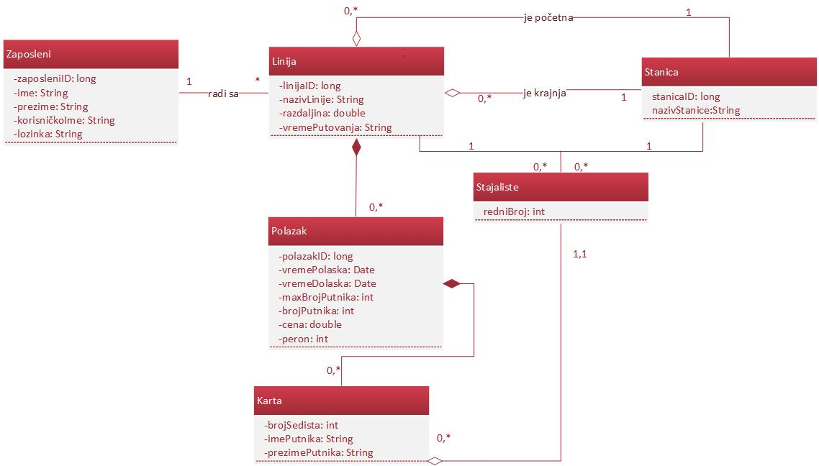

Slika 33 - Konceptualni model softverskog sistema

Na osnovu analize scenarija slučaja korišćenja i konceputalnog modela softverskog sistema, dobijamo *logičku strukturu*, dok na sekvencnim dijagramima uočavamo sistemske operacije i izvodimo *ponašanje sistema*. Ove 2 komponente zajedno odredjuju *poslovnu logiku softverskog sistema*:

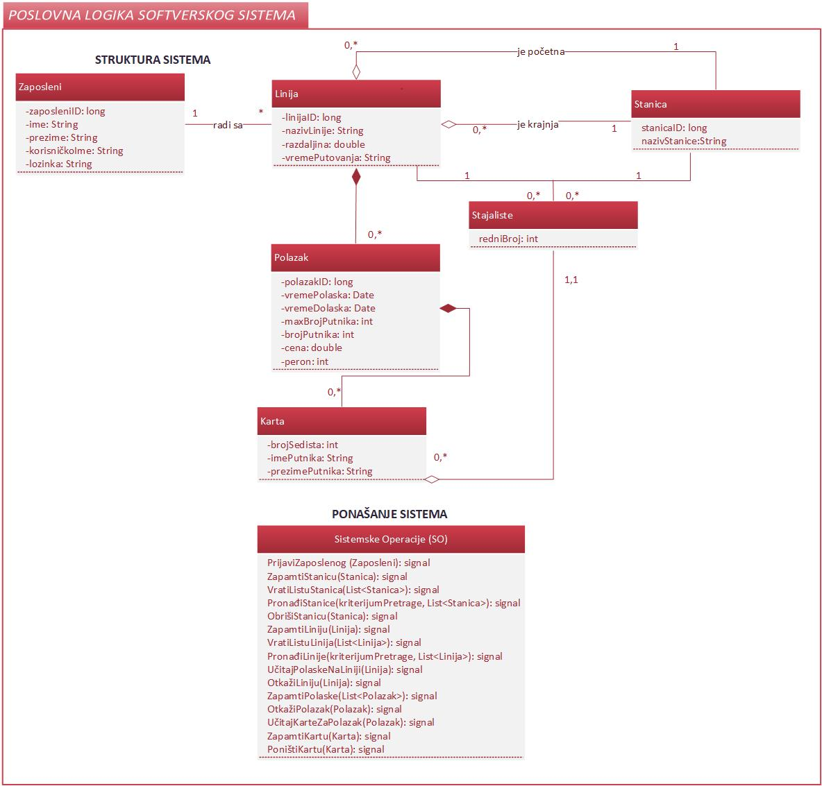

Slika 34 - Struktura i ponašanje sistema(Poslovna Logika Softverskog Sistema)

## 2.4. Struktura softverskog sistema – Relacioni model

Zaposleni (**zaposeniID**, ime, prezime, korisnickoIme, lozinka)

Stanica (**stanicaID**, nazivStanice*)*

Linija(**linijaID**, nazivLinije, razdaljina, vremePutovanja,*zaposleniID,pocetnaStanicaID,krajnjaStanicaID*)

Stajalište (**linijaID,stanicaID,** redniBroj)

Polazak(**linijaID,polazakID**, vremePolaska, vremeDolaska, maxBrojPutnika,brojPutnika, cena, peron)

Karta(**linijaID,polazakID,brojSedista**, imePutnika,prezimePutnika,*izlaznaStanicaID*)

|  |  |  |  |  |  |  |
| --- | --- | --- | --- | --- | --- | --- |
| **Tabela** *Zaposleni* | | **Prosto vrednosno ograničenje** | | **Složeno vrednosno ograničenje** | | **Strukturno ograničenje** |
| **Atributi** | **Ime** | **Tip atributa** | **Vrednost atributa** | **Međuzavisnost atributa jedne tabele** | **Međuzavisnost atributa više tabela** | - **Insert** /  - **Update** *Cascades Linija*  *-* **Delete** *Restricted Linija* |
|  | *zaposleniID* | *long* | *not null* |  |  |
| *ime* | *string* | *not null* |  |  |
| *prezime* | *string* | *not null* |  |  |
| *korisnickoIme* | *string* | *not null* |  |  |
| *lozinka* | *string* | *not null* |  |  |

Tabela 1 - Zaposleni

|  |  |  |  |  |  |  |
| --- | --- | --- | --- | --- | --- | --- |
| **Tabela** *Stanica* | | **Prosto vrednosno ograničenje** | | **Složeno vrednosno ograničenje** | | **Strukturno ograničenje** |
| **Atributi** | **Ime** | **Tip atributa** | **Vrednost atributa** | **Međuzavisnost atributa jedne tabele** | **Međuzavisnost atributa više tabela** | *-* **Insert**  */*  *-* **Update**  *Cascades Linija, Stajalište*  *-* **Delete** *Restricted Linija, Cascades Stajalište* |
|  | *stanicaID* | *long* | *not null* |  |  |
| *nazivStanice* | *string* | *not null* |  |  |

Tabela 2 - Stanica

|  |  |  |  |  |  |  |
| --- | --- | --- | --- | --- | --- | --- |
| **Tabela** *Linija* | | **Prosto vrednosno ograničenje** | | **Složeno vrednosno ograničenje** | | **Strukturno ograničenje** |
| **Atributi** | **Ime** | **Tip atributa** | **Vrednost atributa** | **Međuzavisnost atributa jedne tabele** | **Međuzavisnost atributa više tabela** | *-* **Insert**  *Restricted Zaposleni,Stanica*  - **Update***Restricted Zaposleni,Stanica Cascades Polazak, Stajalište*  - **Delete** *Cascades Polazak, Stajalište* |
|  | *linijaID* | *long* | *not null* |  |  |
| *nazivLinije* | *string* | *not null* |  |  |
| *razdaljina* | *double* | *>0* |  |  |
| *vremePutovanja* | *string* | *not null* |  |  |
| *zaposleniID* | *long* | *not null* |  |  |
| *pocetnaStanicaID* | *long* | *not null* |  |  |
| *krajnjaStanicaID* | *long* | *not null* |  |  |

Tabela 3 - Linija

|  |  |  |  |  |  |  |
| --- | --- | --- | --- | --- | --- | --- |
| **Tabela** *Stajalište* | | **Prosto vrednosno ograničenje** | | **Složeno vrednosno ograničenje** | | **Strukturno ograničenje** |
| **Atributi** | **Ime** | **Tip atributa** | **Vrednost atributa** | **Međuzavisnost atributa jedne tabele** | **Međuzavisnost atributa više tabela** | - **Insert** *Restricted Linija, Stanica*  **- Update** *Restricted Linija, Stanica*  - **Delete** *Restricted Karta* |
|  | *linijaID* | *long* | *not null* |  |  |
| *stanicaID* | *long* | *not null* |  |  |
| *redniBroj* | *integer* | *>0* |  |  |

Tabela 4 - Stajalište

|  |  |  |  |  |  |  |
| --- | --- | --- | --- | --- | --- | --- |
| **Tabela** *Polazak* | | **Prosto vrednosno ograničenje** | | **Složeno vrednosno ograničenje** | | **Strukturno ograničenje** |
| **Atributi** | **Ime** | **Tip atributa** | **Vrednost atributa** | **Međuzavisnost atributa jedne tabele** | **Međuzavisnost atributa više tabela** | - **Insert** *Restricted Linija*  *-* **Update**  *Restricted Linija, Cascades Karta*  *-* **Delete** *Cascades Karta* |
|  | *linijaID* | *long* | *not null* |  |  |
| *polazakID* | *long* | *not null* |  |  |
| *vremePolaska* | *datetime* | *not null* | vremePolaska  <  vremeDolaska |  |
| *vremeDolaska* | *datetime* | *not null* |  |
| *maxBrojPutnika* | *integer* | *>0* |  |  |
| *brojPutnika* | *integer* | *>=0* | brojPutnika  <  maxBrojPutnika | *brojPutnika = COUNT(Karta.linijaID == Polazak.linijaID && Karta.polazakID == Polazak.polazakID)* |
| *cena* | *double* | *>0* |  |  |

Tabela 5 – Polazak

|  |  |  |  |  |  |  |
| --- | --- | --- | --- | --- | --- | --- |
| **Tabela** *Karta* | | **Prosto vrednosno ograničenje** | | **Složeno vrednosno ograničenje** | | **Strukturno ograničenje** |
| **Atributi** | **Ime** | **Tip atributa** | **Vrednost atributa** | **Međuzavisnost atributa jedne tabele** | **Međuzavisnost atributa više tabela** | *-* **Insert**  *Restricted Polazak,Stajalište*  - **Update***Restricted Polazak,Stanica*  - **Delete** */* |
|  | *linijaID* | *long* | *not null* |  |  |
| *polazakID* | *long* | *not null* |  |  |
| *brojSedista* | *integer* | *>0* |  |  |
| *imePutnika* | *string* | *not null* |  |  |
| *prezimePutnika* | *string* | *not null* |  |  |
| *izlaznaStanicaID* | *long* | not null |  |  |

Tabela 6 - Karta

# 3. Projektovanje

Faza projektovanja opisuje fizičku strukturu i ponašanje softverskog sistema (arhitekturu softverskog sistema).

## 3.1.Arhitektura softverskog sistema

Arhitektura softverskog sistem je tronivojska i sastoji se od sledećih nivoa:

* Korisnički interfejs
* Aplikaciona logika
* Skladište podataka

Nivo korisničkog interfejsa je na strani klijenta, a aplikaciona logika i skladište podataka na strani servera.

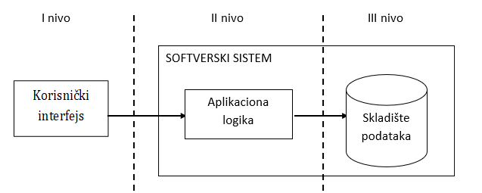

Slika 35 Troslojna arhitektura

## 3.2.Projektovanje korisničkog interfejsa

Korisnički interfejs predstavlja realizaciju ulaza i/ili izlaza softverskog sistema i sastoji se od ekranske forme i kontrolera korisničkog interfejsa.

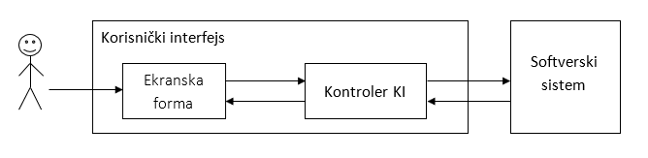

Slika 36 - Struktura korisničkog interfejsa

### 3.2.1. Projektovanje ekranskih formi

Korisnički interfejs je definisan preko skupa ekranskih formi. Scenarija korišćenja ekranskih formi su direktno povezani sa scenarijima slučajeva korišćenja. Ekranska forma ima ulogu da prihvati podatke koje unosi aktor, prihvata događaje koje pravi aktor, poziva kontrolera korisničkog interfejsa kako bi mu prosledio te podatke i prikazuje podatke dobijene od kontrolera korisničkog interfejsa.

Glavna ekranska forma serverskog dela aplikacije izgleda ovako:

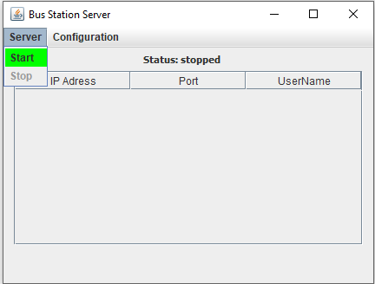

Slika 37 Izgled glavne serverske forme pre pokretanja servera

Nakon ativacije servera, glavna ekranska forma izgleda ovako:

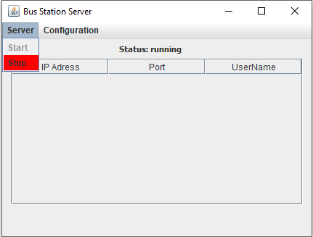

Slika 38 - Izgled glavne serverske forme nakon pokretanja servera

Na serverskom delu moguće su i promene parametara za pristup bazi. Forma za izmenu podataka izgleda ovako:

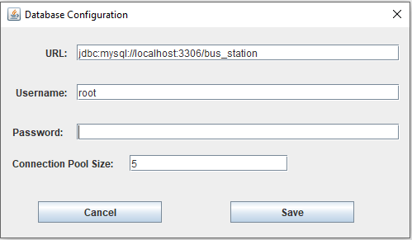

Slika 39 - Izgled forme za podesavanje baze

Na serverskom delu moguće je takodje promeniti parametre za konfiguraciju samog servera. Forma za izmenu podataka izgleda ovako:

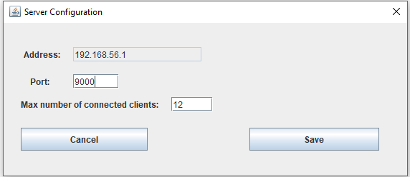

Slika 40 - Izgled forme za podesavanje servera

#### SK1: Slučaj korišćenja – Prijavljivanje zaposlenog

**Naziv SK**

Prijavljivanje *zaposlenog*

**Akteri SK**

*Zaposleni*

**Učesnici** **SK**: *Zaposleni* i *sistem* (program)

**Preduslov**: *Sistem* je uključen i prikazuje formu za prijavljivanje *zaposlenog*.

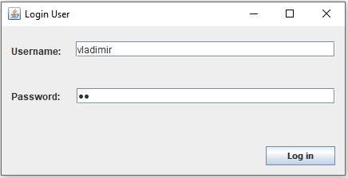

Slika 41 - Izgled forme za prijavljivanje zaposlenog

**Osnovni scenario SK**:

1. *Zaposleni* **unosi** podatke za identifikaciju *zaposlenog*. (APUSO)
2. *Zaposleni* **poziva** *sistem* da pronađe *zaposlenog* sa zadatim podacima. (APSO)

**Opis akcije:** Nakon unosa podataka, klikno na dugme “Log in“ poziva se sistemska operacija

koja prijavljuje korisnika na sistem.

1. *Sistem* **traži** *zaposlenog* po zadatoj vrednosti. (SO)
2. *Sistem* **prikazuje** *zaposlenom* poruku “Uspešno prijavljivanje“.(IA)

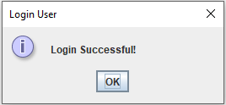

Slika 42 - Uspešno prijavljivanje zaposlenog

**Alternativni scenario**:

4.1. Ukoliko *sistem* nije mogao da pronađe *zaposlenog,* on prikazuje zaposlenom poruku: “Neuspešno prijavljivanje”. (IA)

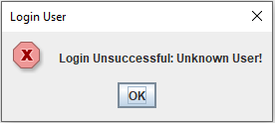

Slika 43 - Neuspešno prijavljivanje zaposlenog, razlog: nepostojeci korisnik

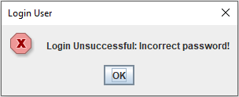

Slika 44 - Neuspešno prijavljivanje zaposlenog, razlog: netacan password

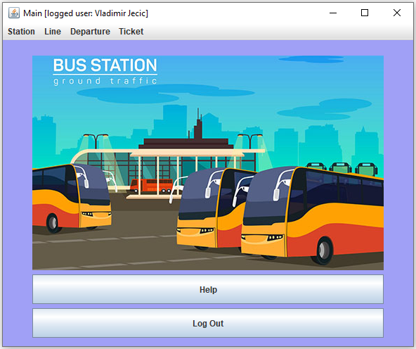

Slika 45 - Izgled glavne korisnicke forme nakon uspešnog prijavljivanja zaposlenog

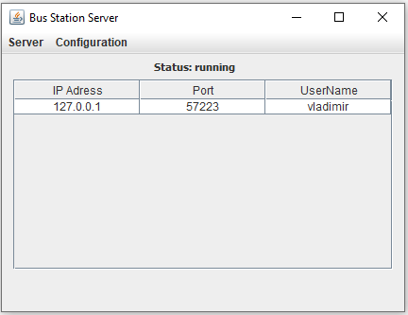

Slika 46 - Izgled glavne serverske forme nakon uspešnog prijavljivanja zaposlenog

#### SK2: Slučaj korišćenja – Unos stanice

**Naziv SK**

Unos *stanice*

**Akteri SK**

*Zaposleni*

**Učesnici** **SK**: *Zaposleni* i *sistem* (program)

**Preduslov**: *Sistem* je uključen i *zaposleni* je prijavljen sa svojom šifrom. *Sistem* prikazuje formu za rad sa *stanicama*.

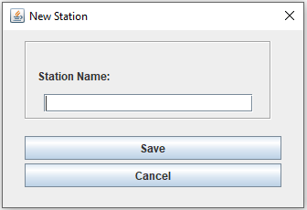

Slika 47 - Izgled forme za unos stanice

**Osnovni scenario SK**:

1. *Zaposleni* **unosi** podatke o  *stanici*. (APUSO)
2. *Zaposleni*  **kontroliše** da li je korektno uneo podatke o *stanici.* (ANSO)
3. *Zaposleni* **poziva** *sistem* da zapamti podatke o *stanici.*(APSO)

**Opis akcije:** Nakon unosa podataka, klikom na dugme “Save” poziva se sistemska operacija koja

unosi podatke o stanici u bazu*.*

1. *Sistem* **pamti** podatke o *stanici.* (SO)
2. *Sistem*  **prikazuje** *zaposlenom*poruku: “*Sistem* je zapamtio *stanicu*.” (IA)

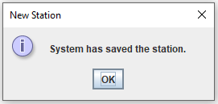

Slika 48 - Uspešan unos stanice

**Alternativni scenario**:

* 1. Ukoliko *sistem* nije mogao da sačuva podatke o *stanici*, on prikazuje zaposlenom poruku: “*Sistem* nije uspeo da zapamti novu *stanicu* ”. (IA)

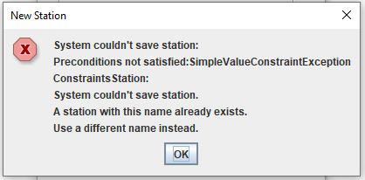

Slika 49 - Neuspešno čuvanje stanice

#### SK3: Slučaj korišćenja – Brisanje stanice

**Naziv SK**

Brisanje *stanice*

**Akteri SK**

*Zaposleni*

**Učesnici SK**: *Zaposleni* i *sistem* (program)

**Preduslovi**: *Sistem* je pokrenut i *zaposleni* je prijavljen sa svojom šifrom. *Sistem* prikazuje formu za rad sa *stanicama*. Učitana je lista *stanica*.

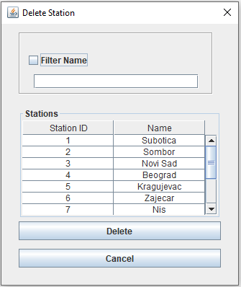

Slika 50 - Izgled forme za pretragu i brisanje stanice

**Osnovni scenario SK**:

1. *Zaposleni* **unosi** vrednosti po kojim pretražuje *stanice* koje želi da obriše iz *sistema*. (APUSO)
2. *Zaposleni* **poziva** *sistem* da nađe *stanice* po zadatim vrednostima. (APSO)

**Opis akcije(opciona):** Nakon unosa vrednosti filtera, klikom na checkbox “Filter Name“ poziva se sistemska operacija koja pronalazi stanice za uneti kriterijum.

1. *Sistem* **traži** *stanice* po zadatim vrednostima. (SO)
2. *Sistem* **prikazuje** *zaposlenom* nađene *stanice* uz poruku “*Sistem* je pronašao *stanice* po zadatim vrednostima “. (IA)
3. *Zaposleni* **bira** *stanicu* koju želi da obriše. (APUSO)

**Opis akcije:** Korisnik klikom bira odgovarajuću stanicu i klikom na dugme “Delete“ poziva se sistemska operacija koja briše podatke iz stanice u bazi.

1. *Zaposleni* **poziva** *sistem* da obriše *stanicu.* (APSO)
2. *Sistem* **briše** *stanicu.* (SO)
3. *Sistem* **prikazuje** zaposlenom poruku: “*Sistem* je obrisao *stanicu*.” (IA)

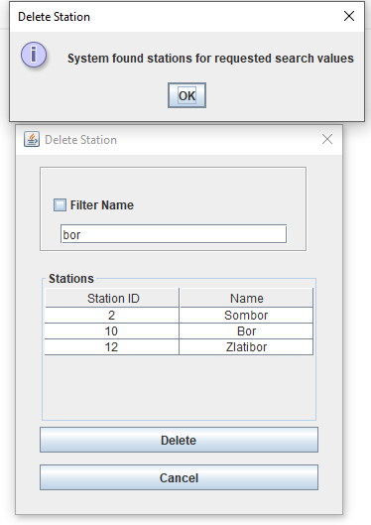

Slika 51 - Uspešno pronalaženje stanica

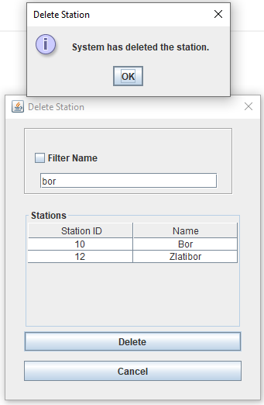

Slika 52 - Uspešno brisanje stanice

**Alternativni scenarii**:

4.1. Ukoliko *sistem* nije mogao da nađe *stanice* za *unete podatke pretrage,* on prikazuje zaposlenom poruku: “*Sistem* nije mogao da nađe *stanice* za *unete podatke pretrage*”. Prekida se izvršenje scenaria. (IA)

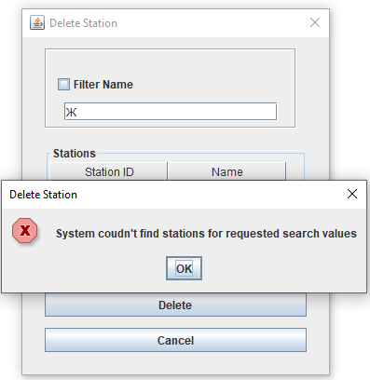

Slika 53 - Neuspešno pronalaženje stanica

8.1. Ukoliko *sistem* nije uspeo da obriše *stanicu,* on prikazuje zaposlenom poruku: “*Sistem* nije uspeo da obriše *stanicu*”. (IA)

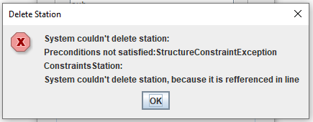

Slika 54 - Neuspešno brisanje stanice

#### SK4: Slučaj korišćenja – Unos linije

**Naziv SK**

Unos *linije*

**Akteri SK**

*Zaposleni*

**Učesnici SK**: *Zaposleni* i*sistem* (program)

**Preduslovi:** *Sistem* je uključen i *zaposleni* je prijavljen pod svojom šifrom. *Sistem* prikazuje formu za rad sa *linijama*. Učitana je lista *stanica.*

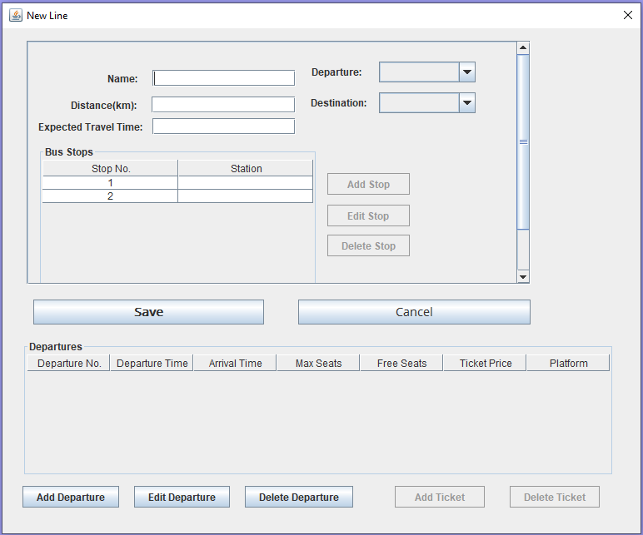

Slika 55 - Izgled forme za unos nove linije

**Osnovni scenario SK:**

1. *Zaposleni*  **bira** *stanice* i unosi podatke o liniji. (APUSO)
2. *Zaposleni*  **kontroliše** da li je korektno uneo podatke o *liniji.* (ANSO)
3. *Zaposleni*  **poziva** *sistem*da zapamti *liniju*. (APSO)

***Opis akcije:***Nakon biranja odlazne i odredišne stanice, kao i unosa podataka o liniji i opcionog dodavanja novih polazaka, klikom na dugme “Save” poziva se sistemska operacija koja pamti podatke o novoj liniji u bazi.

1. *Sistem* **pamti**  *liniju.* (SO)
2. *Sistem* **prikazuje** *zaposlenom* poruku*: “Sistem* je zapamtio *liniju”*. (IA)

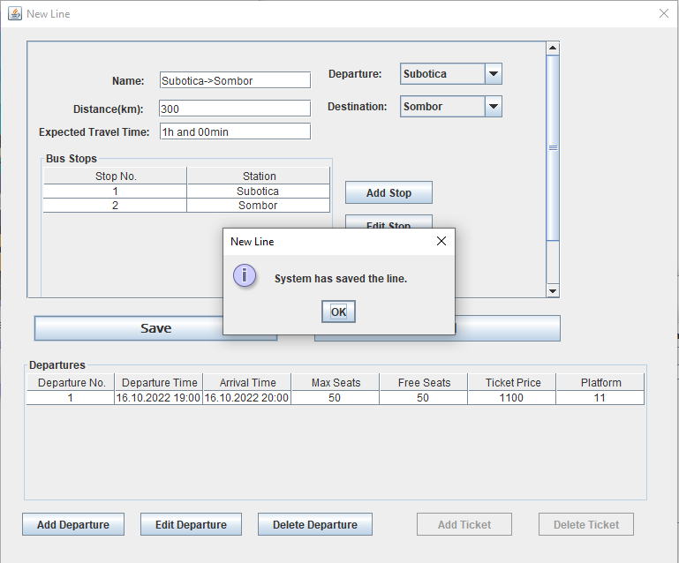

Slika 56 – Uspešan unos nove linije

**Alternativni scenarii**:

5.1. Ukoliko *sistem* nije mogao da zapamti *liniju* on prikazuje zaposlenom poruku: “*Sistem* nije mogao da zapamti *liniju*”. (IA)

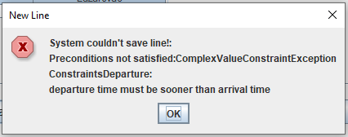

Slika 57 – Neuspešan unos nove linije

#### SK5: Slučaj korišćenja – Izmena linije

**Naziv SK**

Izmena *linije*

**Akteri SK**

*Zaposleni*

**Učesnici SK**

*Zaposleni* i *sistem* (program)

**Preduslov**: *Sistem* je pokrenut i *zaposleni* je prijavljen sa svojom šifrom. *Sistem* prikazuje formu za rad sa *linijama*. Učitana je lista *linija i stanica*.

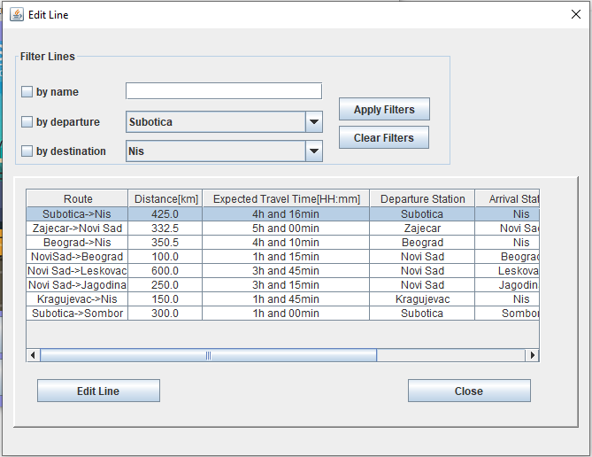

Slika 58 - Izgled forme za pretragu linija

**Osnovni scenario SK**:

1. *Zaposleni* **unosi** vrednosti po kojima pretražuje *linije* koje želi da izmeni. (APUSO)
2. *Zaposleni* **poziva** *sistem* da nađe *linije* po zadatim vrednostima. (APSO)

**Opis akcije(opciona):** Nakon unosa naziva linije, odabira polazne i odredišne stanice, korisnik može da čekira 1,2 ili sva tri chechboxa “by name”, “by departure”,”by destination” i klikom na dugme “Apply Filters” pozove sistem da učita sve linije koje ispunjavaju uslove zadate označenim filterima.

1. *Sistem* **traži** *linije* po zadatim vrednostima. (SO)
2. *Sistem* **prikazuje** zaposlenom nađene *linije* uz poruku “*Sistem* je pronašao *linije* po zadatim vrednostima“. (IA)
3. *Zaposleni* **bira** *liniju* koji želi da izmeni. (APUSO)
4. *Zaposleni* **poziva** *sistem* da učita *polaske na liniji*. (APSO)

***Opis akcije:*** Nakon selektovanja linije koju želi da izmeni, korisnik klikom na dugme “Edit Line” poziva sistem da učita sve polaske za izabranu liniju iz baze, nakon čega se podaci o liniji prikazuju na novoj formi.

1. *Sistem* **traži** *polaske* za izabranu *liniju*. (SO)
2. *Sistem* **prikazuje** postojeće *polaske na liniji i poruku: “Sistem je učitao polaske na liniji”*. (IA)
3. *Zaposleni* **unosi** (menja) podatke o *liniji*. (APUSO)
4. *Zaposleni* **kontroliše** da li je korektno uneo podatke o *liniji*. (ANSO)
5. *Zaposleni* **poziva** *sistem* da zapamti podatke o *liniji*. (APSO)

***Opis akcije:*** Nakon izmene podataka o samoj liniji i postojećih polazaka na liniji, korisnik klikom na dugme “Save” poziva sistem da zapamti izmene učinjene na liniji u bazu.

1. *Sistem* **pamti** podatke o *liniji*. (SO)
2. *Sistem* **prikazuje** *zaposlenom* poruku*: “Sistem* je zapamtio *liniju”*. (IA)

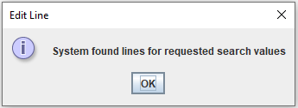

Slika 59 - Uspešno pronalaženje linija za zadate vrednosti



Slika 60 - Konzolna poruka o uspešnosti učitavanja polazaka za izabranu liniju

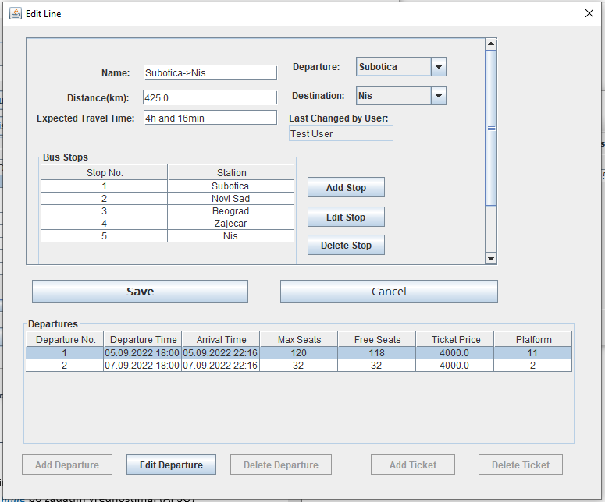

Slika 61 – Izgled forme za izmenu učitane linije

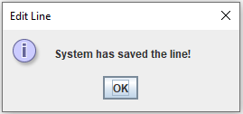

Slika 62 - Uspešno zapamćene izmene na liniji

**Alternativni scenarii**:

4.1. Ukoliko *sistem* nije mogao da nađe *linije* za *unete podatke pretrage,* on prikazuje zaposlenom poruku: “*Sistem* nije mogao da nađe *linije* za *unete podatke pretrage*”. Prekida se izvršenje scenaria. (IA)

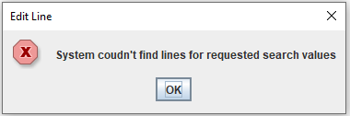

Slika 63 - Neuspešno nalaženje linija za zadate vrednosti

8.1. Ukoliko *sistem* nije mogao da učita *polaske na liniji,* on prikazuje zaposlenom poruku: “*Sistem* nije mogao da učita *polaske na liniji* ”. Prekida se izvršenje scenarija. (IA)

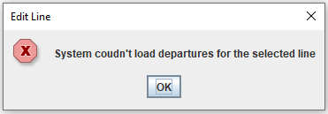

Slika 64 - Neuspešno učitavanje polazaka za izabranu liniju

13.1. Ukoliko *sistem* nije mogao da zapamti *liniju* on prikazuje zaposlenom poruku: “*Sistem* nije mogao da zapamti *liniju*”. (IA)

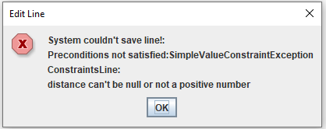

Slika 65 - Neuspešno čuvanje izmenjene linije

#### SK6: Slučaj korišćenja – Otkazivanje linije

**Naziv SK**

Otkazivanje *linije*

**Akteri SK**

*Zaposleni*

**Učesnici SK**: *Zaposleni* i*sistem* (program)

**Preduslov:** *Sistem* je uključen i *zaposleni* je prijavljen sa svojom šifrom. *Sistem* prikazuje formu za rad sa *linijama.*Učitana je lista *linija*.

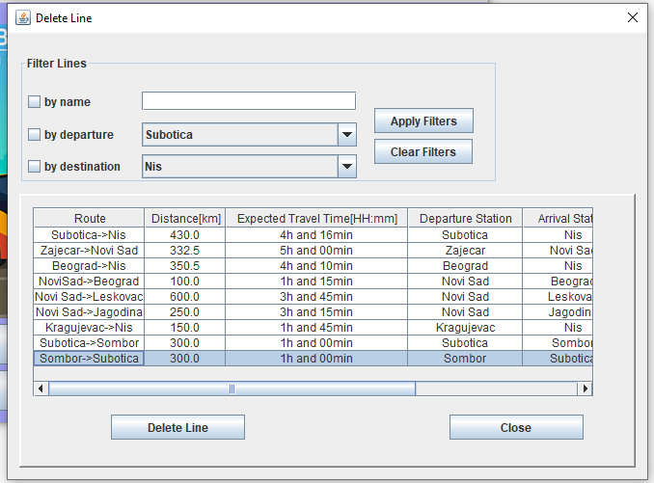

Slika 66 - Izgled forme za otkazivanje linije

**Osnovni scenario SK:**

1. Zaposleni **unosi** vrednosti po kojima želi da pretraži *linije*. (APUSO)
2. *Zaposleni* **poziva** *sistem* da nađe *linije* po zadatim vrednostima. (APSO)

**Opis akcije(opciona):** Nakon unosa naziva linije, odabira polazne i odredišne stanice, korisnik može da čekira 1,2 ili sva tri chechboxa “by name”, “by departure”,”by destination” i klikom na dugme “Apply Filters” pozove sistem da učita sve linije koje ispunjavaju uslove zadate označenim filterima.

1. *Sistem* **traži** *linije* po zadatim vrednostima. (SO)
2. *Sistem* **prikazuje** zaposlenom nađene *linije* uz poruku “*Sistem* je pronašao *linije* po zadatim vrednostima“. (IA)
3. *Zaposleni* **bira** *liniju* koji želi da otkaže. (APUSO)
4. *Zaposleni* **poziva** *sistem* da otkaže *liniju*. (APSO)

**Opis akcije:** Nakon selektovanja linije koju želi da otkaže(obriše), korisnik klikom na dugme “Delete Line” poziva sistem da obriše liniju iz baze.

1. *Sistem*  **otkazuje** *liniju*. (SO)
2. *Sistem*  **prikazuje** zaposlenom poruku: “*Sistem* je otkazao *liniju*“. (IA)

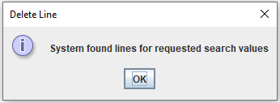

Slika 67 - Uspešno pronalaženje linija za zadate vrednosti

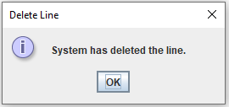

Slika 68 – Uspešno otkazivanje linije

**Alternativni scenarii**:

4.1. Ukoliko *sistem* nije mogao da nađe *linije* za *unete podatke pretrage,* on prikazuje zaposlenom poruku: “*Sistem* nije mogao da nađe *linije* za *unete podatke pretrage*”. Prekida se izvršenje scenaria. (IA)

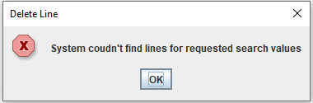

Slika 69 - Neuspešno nalažnje linija za zadate vrednosti

* 1. Ukoliko *sistem*nije mogao da otkaže *liniju on zaposlenom prikazuje poruku*: “*Sistem*nije mogao da otkaže *liniju*“. (IA)

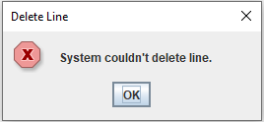

Slika 70 - Uspešno otkazivanje linije

#### SK7: Slučaj korišćenja – Unos polazaka na liniji

**Naziv SK**

Unos polazaka na *liniji*

**Akteri SK**

*Zaposleni*

**Učesnici SK**: *Zaposleni* i*sistem* (program)

**Preduslovi:** *Sistem* je uključen i *zaposleni* je prijavljen pod svojom šifrom. *Sistem* prikazuje formu za rad sa *linijama*. Učitana je lista *linija.*

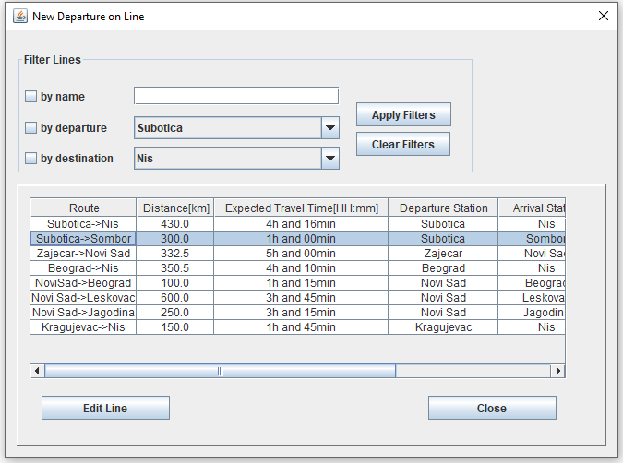

Slika 71 - Izgled forme za pretragu linije na kojoj se unose polasci

**Osnovni scenario SK:**

1. *Zaposleni* **unosi** vrednosti po kojim pretražuje *liniju* za koju unosi *polaske*. (APUSO)
2. *Zaposleni* **poziva** *sistem* da nađe *linije* po zadatim vrednostima. (APSO)

**Opis akcije(opciona):** Nakon unosa naziva linije, odabira polazne i odredišne stanice, korisnik može da čekira 1,2 ili sva tri chechboxa “by name”, “by departure”,”by destination” i klikom na dugme “Apply Filters” pozove sistem da učita sve linije koje ispunjavaju uslove zadate označenim filterima.

1. *Sistem* **traži** *linije* po zadatim vrednostima. (SO)
2. *Sistem* **prikazuje** *zaposlenom* nađene *linije* uz poruku “*Sistem* je pronašao *linije* po zadatim vrednostima “. (IA)
3. *Zaposleni*  **bira** *liniju*. (APUSO)
4. *Zaposleni* **poziva** *sistem* da učita *polaske na liniji*. (APSO)

***Opis akcije:*** Nakon selektovanja linije za koju želi da unese nove polaske, korisnik klikom na dugme “Edit Line” poziva sistem da učita sve polaske za izabranu liniju iz baze, nakon čega se podaci o liniji prikazuju na novoj formi.

1. *Sistem* **traži** *polaske* za izabranu *liniju*. (SO)
2. *Sistem* **prikazuje** postojeće *polaske na liniji i poruku: “Sistem je učitao polaske na liniji”*. (IA)
3. *Zaposleni* **unosi** podatke o *polascima*. (APUSO)
4. *Zaposleni* **kontroliše** da li je korektno uneo podatke o  *polascima.* (ANSO)
5. *Zaposleni* **poziva** ***sistem*** da zapamti podatke o  *polascima*. (APSO)

***Opis akcije:*** Nakon unosa novog/ih polazaka na liniji, korisnik klikom na dugme “Save” poziva sistem da zapamti nove polaske u bazi.

1. *Sistem*  **pamti** podatke o  *polascima*. (SO)
2. *Sistem* **prikazuje** *zaposlenom* poruku: “*Sistem* je zapamtio *polaske*“. (IA)

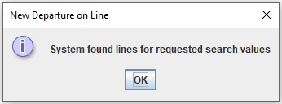

Slika 72 – Uspešno pronalaženje linija za zadate vrednosti



Slika 73 - Konzolna poruka o uspešnosti učitavanja polazaka za izabranu liniju

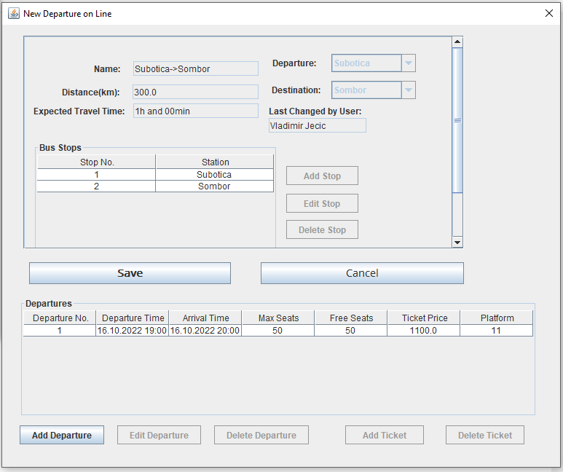

Slika 74 - Izgled forme za dodavanje novih polazaka na liniju

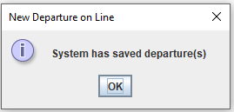

Slika 75 - Uspešno čuvanje novih polazaka na liniji

**Alternativni scenarii**:

4.1. Ukoliko *sistem* nije mogao da nađe *linije* za *unete podatke pretrage,* on prikazuje zaposlenom poruku: “*Sistem* nije mogao da nađe *linije* za *unete podatke pretrage*”. Prekida se izvršenje scenaria. (IA)

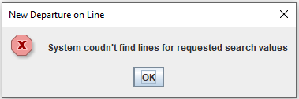

Slika 76 - Neuspešno pronalaženje linija za zadate vrednosti

8.1. Ukoliko *sistem* nije mogao da učita *polaske na liniji,* on prikazuje zaposlenom poruku: “*Sistem* nije mogao da prikaže *polaske na liniji* ”. Prekida se izvršenje scenarija. (IA)

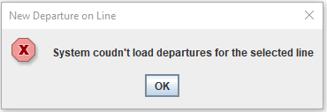

Slika 77 - Neuspešno učitavanje polazaka za izabranu liniju

13.1. Ukoliko *sistem* nije mogao da zapamti *polaske* on prikazuje zaposlenom poruku: “*Sistem* nije mogao da zapamti *polaske*”. (IA)

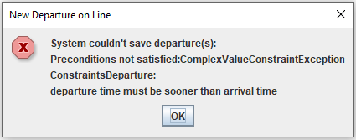

Slika 78 - Neuspešno čuvanje novih polazaka na liniji

#### SK8: Slučaj korišćenja – Otkazivanje polaska na liniji

**Naziv SK**

Otkazivanje polaska na *liniji*

**Akteri SK**

*Zaposleni*

**Učesnici SK**: *Zaposleni* i*sistem* (program)

**Preduslovi:** *Sistem* je uključen i *zaposleni* je prijavljen pod svojom šifrom. *Sistem* prikazuje formu za rad sa *linijama*. Učitana je lista *linija.*

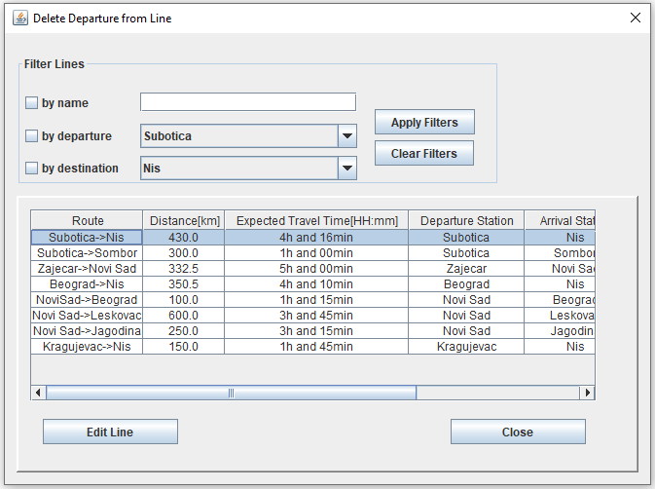

Slika 79 - Izgled forme za pretragu linije na kojoj se otkazuje polazak

**Osnovni scenario SK:**

1. *Zaposleni* **unosi** vrednosti po kojim pretražuje *liniju* za koju otkazuje *polazak*. (APUSO)
2. *Zaposleni* **poziva** *sistem* da nađe *linije* po zadatim vrednostima. (APSO)

**Opis akcije(opciona):** Nakon unosa naziva linije, odabira polazne i odredišne stanice, korisnik može da čekira 1,2 ili sva tri chechboxa “by name”, “by departure”,”by destination” i klikom na dugme “Apply Filters” pozove sistem da učita sve linije koje ispunjavaju uslove zadate označenim filterima.

1. *Sistem* **traži** *linije* po zadatim vrednostima. (SO)
2. *Sistem* **prikazuje** *zaposlenom* nađene *linije* uz poruku “*Sistem* je pronašao *linije* po zadatim vrednostima “. (IA)
3. *Zaposleni*  **bira** *liniju*. (APUSO)
4. *Zaposleni* **poziva** *sistem* da učita *polaske na liniji*. (APSO)

***Opis akcije:*** Nakon selektovanja linije na kojoj želi da otkaže polazak, korisnik klikom na dugme “Edit Line” poziva sistem da učita sve polaske za izabranu liniju iz baze, nakon čega se podaci o liniji prikazuju na novoj formi.

1. *Sistem* **traži** *polaske* za izabranu *liniju*. (SO)
2. *Sistem* **prikazuje** postojeće *polaske na liniji i poruku: “Sistem je učitao polaske na liniji”*. (IA)
3. *Zaposleni*  **bira** *polazak* koji želi da otkaže. (APUSO)
4. *Zaposleni* **poziva** *sistem* da otkaže *polazak*. (APSO)

***Opis akcije:*** Nakon odabira polaska na liniji, korisnik klikom na dugme “Delete Departure” poziva sistem da obriše podatke o polasku iz baze.

1. *Sistem*  **otkazuje** *polazak*. (SO)
2. *Sistem*  **prikazuje** zaposlenom poruku: “*Sistem*  je otkazao *polazak*“. (IA)

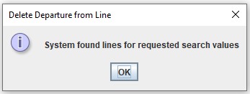

Slika 80 - Uspešno pronalaženje linija za zadate vrednosti



Slika 81 - Konzolna poruka o uspešnosti učitavanja polazaka za izabranu liniju

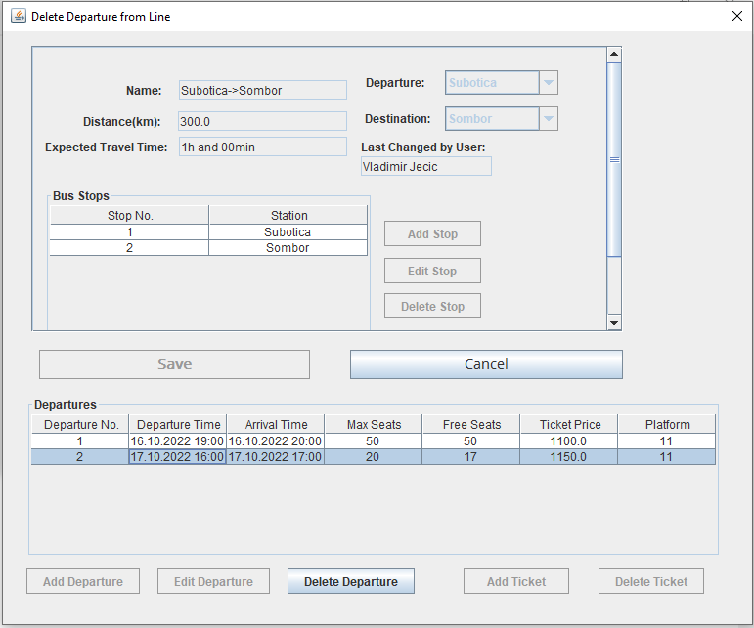

Slika 82 - Izgled forme za otkazivanje polaska na liniji

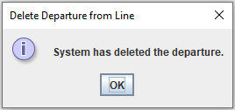

Slika 83 - Uspešno brisanje polaska na liniji

**Alternativni scenarii**:

4.1. Ukoliko *sistem* nije mogao da nađe *linije* za *unete podatke pretrage,* on prikazuje zaposlenom poruku: “*Sistem* nije mogao da nađe *linije* za *unete podatke pretrage*”. Prekida se izvršenje scenaria. (IA)

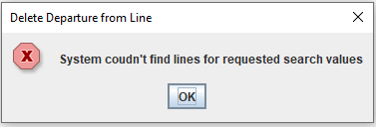

Slika 84 - Neuspešno pronalaženje linija za zadate vrednosti

8.1. Ukoliko *sistem* nije mogao da učita *polaske* na *liniji*.*,* on prikazuje zaposlenom poruku: “*Sistem* nije mogao da učita *polaske* na *liniji*.”. Prekida se izvršenje scenaria. (IA)

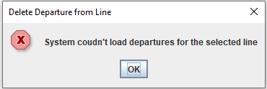

Slika 85 – Neuspešno učitavanje polazaka za izabranu liniju

12.1. Ukoliko *sistem*nije mogao da otkaže *polazak on zaposlenom prikazuje poruku*: “*Sistem*nije uspeo da otkaže *polazak*“. (IA)

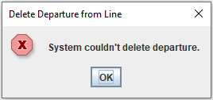

Slika 86 - Neuspešno brisanje poalska na liniji

#### SK9: Slučaj korišćenja – Prodaja karte

**Naziv SK**

Prodaja *karte*

**Akteri SK**

*Zaposleni*

**Učesnici** **SK**: *Zaposleni* i *sistem* (program)

**Preduslov**: *Sistem* je uključen i *zaposleni* je prijavljen sa svojom šifrom. *Sistem* prikazuje formu za pretragu *linija*. Učitana je lista *linija* i kupac iskazuje želju da kupi *kartu*.

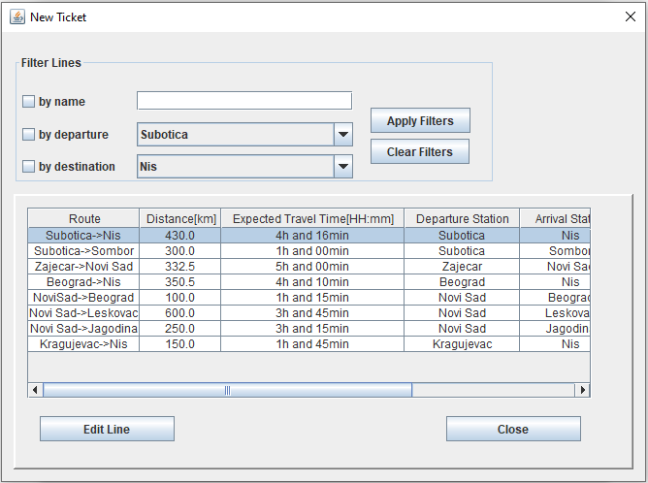

Slika 87 - Izgled forme za pretragu linije za koju zaposleni želi da proda kartu

**Osnovni scenario SK:**

1. *Zaposleni* **unosi** vrednosti po kojim pretražuje *linije*. (APUSO)
2. *Zaposleni* **poziva** *sistem* da nađe *linije* po zadatim vrednostima. (APSO)

**Opis akcije(opciona):** Nakon unosa naziva linije, odabira polazne i odredišne stanice, korisnik može da čekira 1,2 ili sva tri chechboxa “by name”, “by departure”,”by destination” i klikom na dugme “Apply Filters” pozove sistem da učita sve linije koje ispunjavaju uslove zadate označenim filterima.

1. *Sistem* **traži** *linije* po zadatim vrednostima. (SO)
2. *Sistem* **prikazuje** *zaposlenom* nađene *linije* uz poruku “*Sistem* je pronašao *linije* po zadatim vrednostima “. (IA)
3. *Zaposleni*  **bira** *liniju*. (APUSO)
4. *Zaposleni*  **poziva** *sistem*da učita *polaske* na *liniji*. (APSO)

***Opis akcije:*** Nakon selektovanja linije za koju želi da proda kartu, korisnik klikom na dugme “Edit Line” poziva sistem da učita sve polaske za izabranu liniju iz baze, nakon čega se podaci o liniji prikazuju na novoj formi.

1. *Sistem* **učitava** *polaske* na *liniji.* (SO)
2. *Sistem* **prikazuje** podatke o *liniji i poruku: “Sistem je učitao polaske* na *liniji*.*”*. (IA)
3. *Zaposleni*  **bira** *polazak*. (APUSO)
4. *Zaposleni*  **poziva** *sistem*da učita *karte* za *polazak*. (APSO)

***Opis akcije:*** Nakon odabira polaska na liniji, korisnik klikom na dugme “Add Ticket” poziva sistem da učita sve karte za izabrani polazak iz baze, nakon čega se otvara forma za unos nove karte.

1. *Sistem* **učitava** *karte* za *polazak*. (SO)
2. *Sistem* **prikazuje** podatke o *polasku i poruku: “Sistem je učitao karte* za *polazak*.*”*(IA)
3. *Zaposleni* **unosi** *podatke o putniku*. (APUSO)
4. *Zaposleni* **poziva** *sistem* da zapamti *kartu*. (APSO)

***Opis akcije:*** Nakon unosa podataka o putniku u formu, korisnik klikom na dugme “Save Ticket” poziva sistem da zapamti podatke o novom putniku u bazi.

1. *Sistem* **pamti** podatke o  *putniku*. (SO)
2. *Sistem* **prikazuje** *zaposlenom* poruku: “*Sistem* je zapamtio *novu kartu*“. (IA)

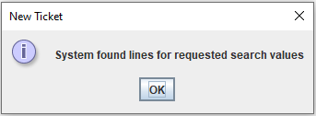

Slika 88 – Uspešno pronalaženje linija za zadate vrednosti



Slika 89 - Konzolna poruka o uspešnosti učitavanja polazaka za izabranu liniju

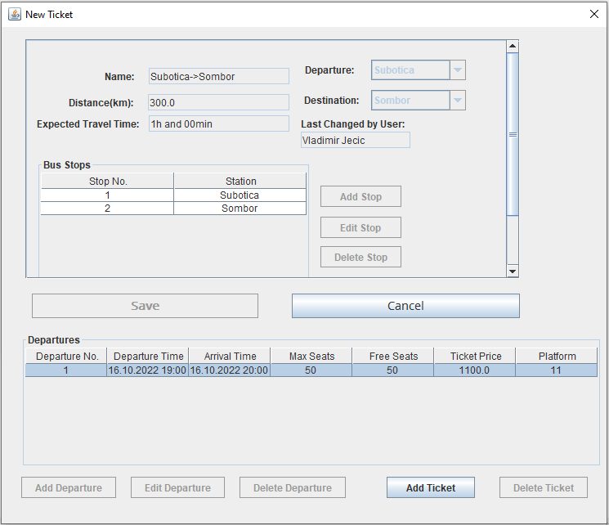

Slika 90 - Izgled forme za biranje polaska za koji se prodaje karta

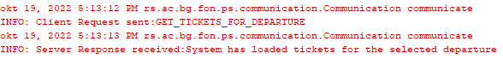

Slika 91 - Konzolna poruka o uspešnosti učitavanja karata za izabrani polazak

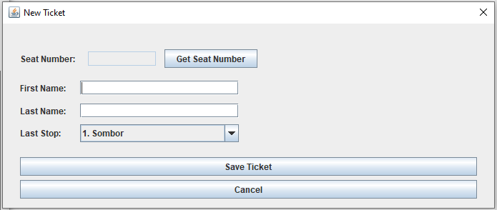

Slika 92 - Izgled forme za unos nove karte

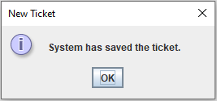

Slika 93 - Uspešno čuvanje karte

**Alternativni scenarii**:

4.1. Ukoliko *sistem* nije mogao da nađe *linije* za *unete podatke pretrage,* on prikazuje zaposlenom poruku: “*Sistem* nije mogao da nađe *linije* za *unete podatke pretrage*”. Prekida se izvršenje scenaria. (IA)

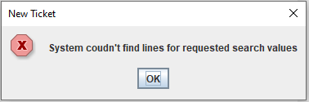

Slika 94 - Neuspešno nalaženje linija za zadate vrednosti

8.1. Ukoliko *sistem* nije mogao da učita *polaske* na *liniji*.*,* on prikazuje zaposlenom poruku: “*Sistem* nije mogao da učita *polaske* na *liniji*.”. Prekida se izvršenje scenaria. (IA)

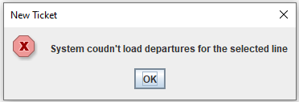

Slika 95 - Neuspešno učitavanje polazaka za izabranu liniju

12.1. Ukoliko *sistem* nije mogao da učita *karte* za *polazak*.*,* on prikazuje zaposlenom poruku: “*Sistem* nije mogao da učita *karte za polazak* ”. Prekida se izvršenje scenaria. (IA)

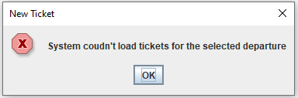

Slika 96 - Neuspešno učitavanje karata za izabrani polazak

16.1. Ukoliko *sistem* nije mogao da zapamti novu *kartu,* on prikazuje zaposlenom poruku: “*Sistem* nije mogao da zapamti *novu* *kartu* ”*.*(IA)

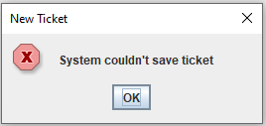

Slika 97 - Neuspešno čuvanje nove karte

#### SK10: Slučaj korišćenja – Poništavanje karte

**Naziv SK**

Poništavanje *karte*

**Akteri SK**

*Zaposleni*

**Učesnici SK**: *Zaposleni* i *sistem* (program)

**Preduslov**: *Sistem* je uključen i *zaposleni* je prijavljen sa svojom šifrom. *Sistem* prikazuje formu za pretragu *linija*. Učitana je lista *linija* i *kupac* traži povraćaj *novca*.

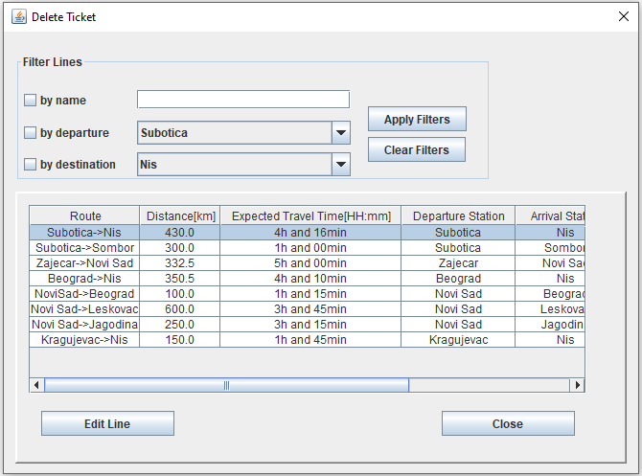

Slika 98 - Izgled forme za odabir linij za koju se poništava karta

**Osnovni scenario SK:**

1. *Zaposleni* **unosi** vrednosti po kojim pretražuje *linije*. (APUSO)
2. *Zaposleni* **poziva** *sistem* da nađe *linije* po zadatim vrednostima. (APSO)

**Opis akcije(opciona):** Nakon unosa naziva linije, odabira polazne i odredišne stanice, korisnik može da čekira 1,2 ili sva tri chechboxa “by name”, “by departure”,”by destination” i klikom na dugme “Apply Filters” pozove sistem da učita sve linije koje ispunjavaju uslove zadate označenim filterima.

1. *Sistem* **traži** *linije* po zadatim vrednostima. (SO)
2. *Sistem* **prikazuje** *zaposlenom* nađene *linije* uz poruku “*Sistem* je pronašao *linije* po zadatim vrednostima “. (IA)
3. *Zaposleni*  **bira** *liniju*. (APUSO)
4. *Zaposleni*  **poziva** *sistem*da učita *polaske* na *liniji*. (APSO)

***Opis akcije:*** Nakon selektovanja linije za koju želi da poništi kartu, korisnik klikom na dugme “Edit Line” poziva sistem da učita sve polaske za izabranu liniju iz baze, nakon čega se podaci o liniji prikazuju na novoj formi.

1. *Sistem* **učitava** *polaske* na *liniji.* (SO)
2. *Sistem* **prikazuje** podatke o *liniji i poruku: “Sistem je učitao polaske* na *liniji*.*”*. (IA)
3. *Zaposleni*  **bira** *polazak*. (APUSO)
4. *Zaposleni*  **poziva** *sistem*da učita *karte* za *polazak*. (APSO)

***Opis akcije:*** Nakon odabira polaska na liniji, korisnik klikom na dugme “Delete Ticket” poziva sistem da učita sve karte za izabrani polazak iz baze, nakon čega se otvara forma za poništavanje karte.

1. *Sistem* **učitava** *karte* za *polazak*. (SO)
2. *Sistem* **prikazuje** podatke o *polasku i poruku: “Sistem je učitao karte* za *polazak*.*”*(IA)
3. *Zaposleni* **bira** *kartu* koje želi da poništi. (APUSO)
4. *Zaposleni*  **poziva** *sistem*da zabeleži poništavanje *karte*. (APSO)

***Opis akcije:*** Nakon odabira odredjene karte iz tabele, korisnik klikom na dugme “Delete Ticket” poziva sistem da obriše kartu u bazi.

1. *Sistem* **prikazuje** zaposlenom poruku: “*Sistem* je poništio *kartu*.” (IA)

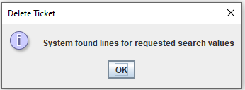

Slika 99 - Uspešno pronalaženje linija za zadate vrednosti



Slika 100 - Konzolna poruka o uspešnosti učitavanja polazaka za izabranu liniju

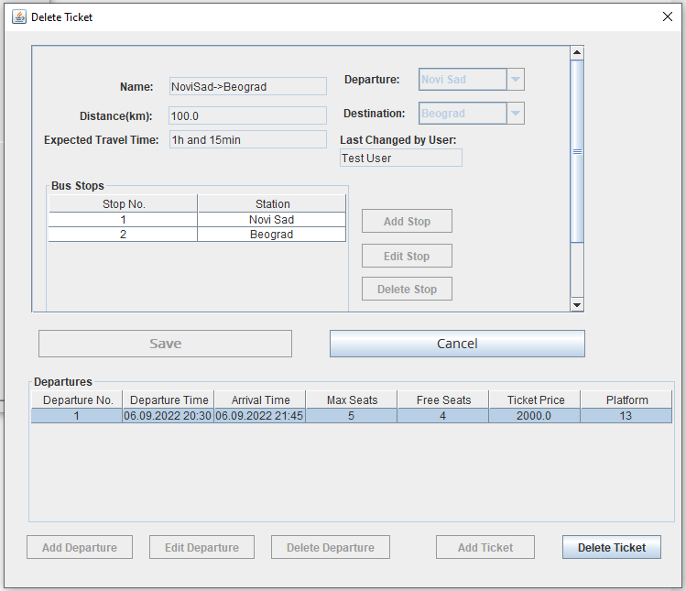

Slika 101 - Izgled forme za biranje polaska za koji se poništava karta



Slika 102 - Konzolna poruka o uspešnosti učitavanja karata za izabrani polazak

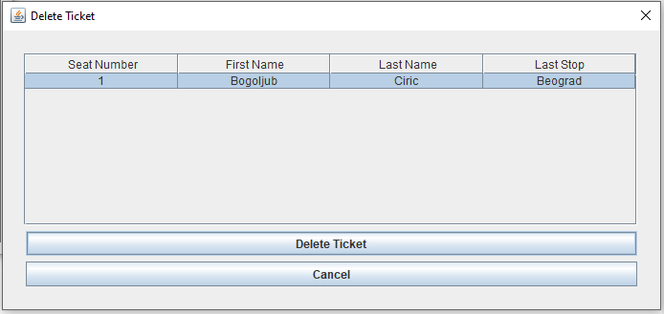

Slika 103 - Izgled forme za poništavanje karte

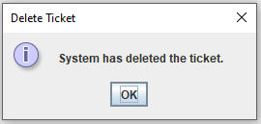

Slika 104 - Uspešno poništavanje karte

**Alternativni scenarii**:

4.1. Ukoliko *sistem* nije mogao da nađe *linije* za *unete podatke pretrage,* on prikazuje zaposlenom poruku: “*Sistem* nije mogao da nađe *linije* za *unete podatke pretrage*”. Prekida se izvršenje scenaria. (IA)

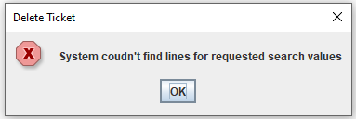

Slika 105 - Neuspešno nalaženje linija za zadate vrednosti

8.1. Ukoliko *sistem* nije mogao da učita *polaske* na *liniji*.*,* on prikazuje zaposlenom poruku: “*Sistem* nije mogao da učita *polaske* na *liniji*.”. Prekida se izvršenje scenaria. (IA)

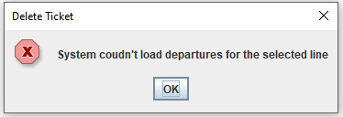

Slika 106 - Neuspešno učitavanje polazaka za izabranu liniju

12.1. Ukoliko *sistem* nije mogao da učita *karte* za *polazak*.*,* on prikazuje zaposlenom poruku: “*Sistem* nije mogao da učita *karte za polazak* ”. Prekida se izvršenje scenaria. (IA)

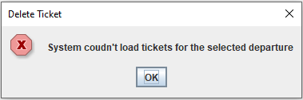

Slika 107 - Neuspešno učitavanje karata za izabrani polazak

16.1. Ukoliko *sistem* nije mogao da zapamti novu *kartu,* on prikazuje zaposlenom poruku: “*Sistem* nije mogao da zapamti *novu* *kartu* ”*.*(IA)

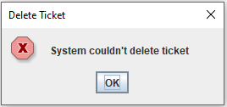

Slika 108 - Neuspešno brisanje karte

## 3.3. Projektovanje kontrolera korisničkog interfejsa

Kontroler korisničkog interfejsa je odgovoran za:

* prihvatanje grafičkih objekata od ekranske forme,
* konvertovanje podataka koji se nalaze u grafičkim objektima u domenske objekte koji će biti prosleđeni preko mreže do aplikacionog servera
* konvertovanje domenskih objekata u grafičke objekte i prosleđuje ih do ekranske forme.

Kontroler ima ulogu posrednika između softverskog sistema i ekranskih formi.

## 3.4. Projektovanje aplikacione logike

Aplikacioni serveri su odgovorni da obezbede servise koji će da omoguće realizaciju aplikacione logike softverskog sistema. Projektovani aplikacioni server sadrži:

* deo za komunikaciju sa klijentima,
* kontroler aplikacione logike,
* deo za komunikaciju sa skladištem podataka (Broker baze podataka),
* deo koji sadrži poslovnu logiku.

### 3.4.1. Komunikacija sa klijentom

Deo za komunikaciju podiže serverski soket koji osluškuje mrežu. Kada klijentski soket uspostavi konekciju sa serverskim soketom, tada server generiše nit koja uspostavlja dvosmernu vezu sa klijentom.

Klijent šalje zahtev za izvršenje neke od sisitemskih operacija do odgovarajuće niti koja je povezana sa tim klijentom preko jednog od serverskih socketa. Ta nit prihvata zahtev i prosleđuje ga do kontrolera aplikacione logike. Kontroler zatim kao dispatcher ima ulogu da kreira i pozove odgovarajuću sistemsku operaciju. Nakon izvršenja sistemske operacije, rezultat se preko kontrolera aplikacione logike, vraća do niti klijenta koja taj rezultat šalje nazad do klijenta.

### 3.4.2. Projektovanje kontrolera aplikacione logike

U projektu ulogu kontrolera aplikacione logike ima klasa Server koja podiže serverski soket koji osluškuje mrežu. Kada klijentski soket uspostavi vezu sa serverskim soketom tada klasa Server generiše posebnu nit koja je zadužena za dvosmernu komunikaciju sa klijentom.

Serverska Nit nakon toga otvara socket na novom portu i na njega preusmerava vezu sa klijentskim soketom,a sama nastavlja da isčekuje uspostavljanje veze narednog klijenta na prvobitnom socketu.

Klasa **HandleClientThread** je zadužena da prihvata zahteve dobijene od klijenata i da zahtev za izvršenje sistemske operacije prosleđuje do klase **Controller**, koja dalje prosledjuje taj zahtev posebnim klasama sistemskih operacija, paketa **rs.ac.bg.fon.ps.operation.impl**, koje su odgovorne za izvršenje sistemskih operacija. Nakon izvršenja sistemske operacije, popunjen zahtev se vraća do klase **HandleClientThread** koja taj odgovor šalje nazad do klijenta.

Komunikacija između klijenta i servera tj. i zahtevi i odgovori realizovana je razmenom transfer objekata klase **TransferObject**. Zahtevi za izvršenje sistemske operacije se primaju preko objekata klase **Receiver**, dok se odgovori šalju preko objekta klase **Sender**.

## 3.5. Poslovna logika

Poslovna logika je opisana sa strukturom (domenskim klasama) i ponašanjem (sistemskim operacijama).

Projektovanje ponašanja softverskog sistema uključuje projektovanje opšte klase i konkretnih klasa koje su odgovorne za izvršenje sistemskih operacija. Konkretne klase nasleđuju klasu **AbstractSO** koja definiše algoritam za izvršenje sistemskih operacija.

Pre izvršenja sistemske operacije proverava se preduslov ukoliko postoji i otvara se transakcija. Ukoliko dođe do izuzetaka prilikom izvršenja sistemske operacije ili nije došlo do potvrđivanja (commit), transakcija se poništava (rollback).

Metode koje su zajedničke svim sistemskim operacijama su implementirane u klasi **AbstractSO**. Metode specifične za izvršenje sistemske operacije su apstraktne i svaka konkretna klasa mora dati implementaciju navedenih metoda.

Za svaku klasu sistemske operacije implementirano je rešenje koje je direktno povezano sa logikom konkretnih sistemskih operacija identifikovanih iz slučaja korišćenja .

Konceptualne relizacije se mogu opisati preko objektnog pseudokoda, dijagrama saradnje, sekvencnih dijagrama, dijagrama aktivnosti, dijagrama prelaza stanja ili dijagrama strukture.

Za svaki od ugovora projektuje se konceptualna realizacija preko sekvencnog dijagrama koji prikazuje sekvencu poruka u vremenu.

Konceptualne relizacije se mogu opisati preko objektnog pseudokoda, dijagrama saradnje, sekvencnih dijagrama, dijagrama aktivnosti, dijagrama prelaza stanja ili dijagrama strukture.

Za svaki od ugovora projektuje se konceptualna realizacija preko sekvencnog dijagrama koji prikazuje sekvencu poruka u vremenu.

Konceptualne relizacije se mogu opisati preko objektnog pseudokoda, dijagrama saradnje, sekvencnih dijagrama, dijagrama aktivnosti, dijagrama prelaza stanja ili dijagrama strukture.

Za svaki od ugovora projektuje se konceptualna realizacija preko sekvencnog dijagrama koji prikazuje sekvencu poruka u vremenu.

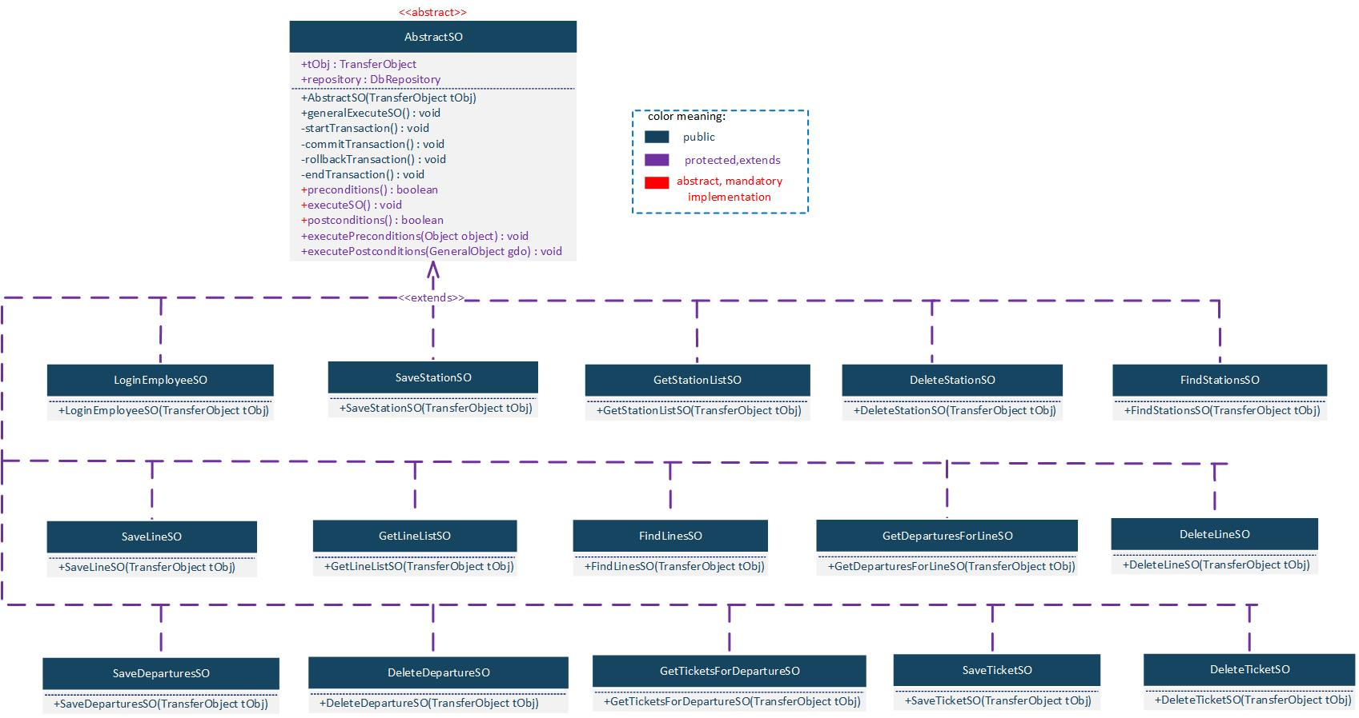

Slika 109 – Sistemske operacije

Konceptualne relizacije ovih rešenja se mogu opisati preko objektnog pseudokoda, dijagrama saradnje, sekvencnih dijagrama, dijagrama aktivnosti, dijagrama prelaza stanja ili dijagrama strukture.

Za svaki od ugovora projektuje se konceptualna realizacija preko sekvencnog dijagrama koji prikazuje sekvencu poruka u vremenu.

### 3.5.1. Projektovanje ponašanja softverskog sistema - Sistemske operacije

#### U1: Ugovor – PrijaviZaposlenog

**Operacija: PrijaviZaposlenog**(Zaposleni):signal;

**Veza sa SK:** SK1

**Preduslovi:** Vrednosna ograničenja nad objektom Zaposleni moraju biti zadovoljena

**Postuslovi:** /

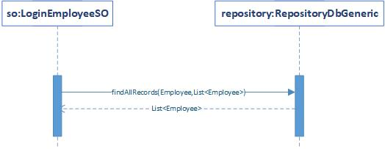

Slika 110 - Dijagram sekvenci - Ugovor 1

#### U2: Ugovor – ZapamtiStanicu

**Operacija: ZapamtiStanicu**(Stanica):signal;

**Veza sa SK:** SK2

**Preduslovi:** Vrednosna i strukturna ograničenja nad objektom Stanica moraju biti zadovoljena

**Postuslovi:** Zapamćeni su podaci o stanici

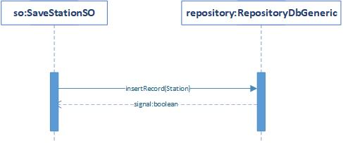

Slika 111 - Dijagram sekvenci - Ugovor 2

#### U3: Ugovor – VratiListuStanica

**Operacija: VratiListuStanica**(List<Stanica>):signal;

**Veza sa SK:** SK3, SK4, SK5

**Preduslovi:** /

**Postuslovi:** /

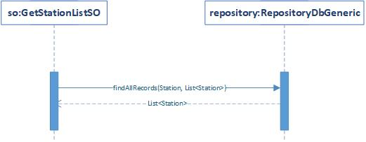

Slika 112 - Dijagram sekvenci - Ugovor 3

#### U4: Ugovor – PronađiStanice

**Operacija:** **PronađiStanice**(kriterijumPretrage, List<Stanica>):signal;

**Veza sa SK:** SK3

**Preduslovi:** /

**Postuslovi:** /

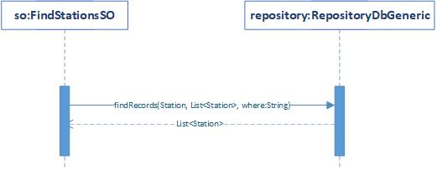

Slika 113 - Dijagram sekvenci - Ugovor 4

#### U5: Ugovor ObrišiStanicu

**Operacija: ObrišiStanicu**(Stanica):signal;

**Veza sa SK:** SK3

**Preduslovi:** Strukturna ograničenja nad objektom Stanica moraju biti zadovoljena

**Postuslovi:** Obrisana je stanica

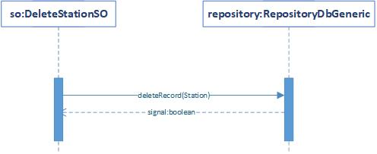

Slika 114 - Dijagram sekvenci - Ugovor 5

#### U6: Ugovor – ZapamtiLiniju

**Operacija: ZapamtiLiniju**(Linija):signal;

**Veza sa SK:** SK4,SK5

**Preduslovi:** Vrednosna i strukturna ograničenja nad objektom Linija moraju biti zadovoljena

**Postuslovi:** Zapamćeni su podaci o liniji

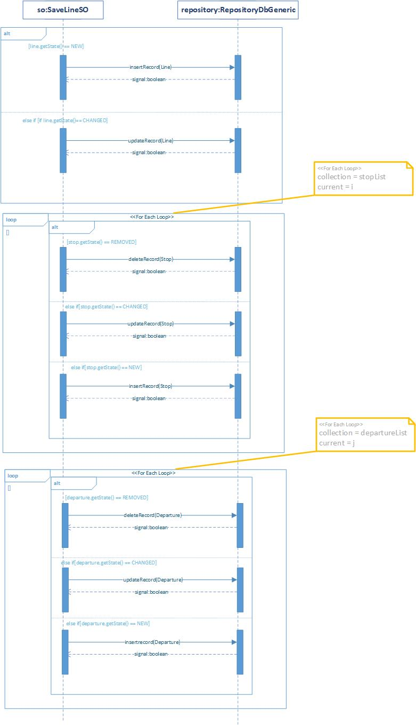

Slika 115 - Dijagram sekvenci - Ugovor 6

#### U7: Ugovor – VratiListuLinija

**Operacija: ZapamtiLiniju**(Linija):signal;

**Veza sa SK:** SK4,SK5

**Preduslovi:** Vrednosna i strukturna ograničenja nad objektom Linija moraju biti zadovoljena

**Postuslovi:** Zapamćeni su podaci o liniji

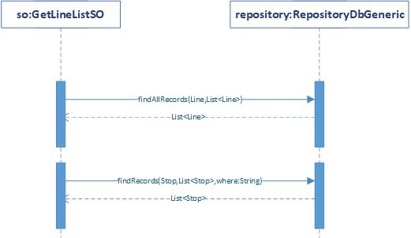

Slika 116 - Dijagram sekvenci - Ugovor 7

#### U8: Ugovor – PronađiLinije

**Operacija: PronađiLinije**(kriterijumPretrage, List<Linija>):signal;

**Veza sa SK:** SK5,SK6,SK7,SK8,SK9,SK10

**Preduslovi:** /

**Postuslovi:** /

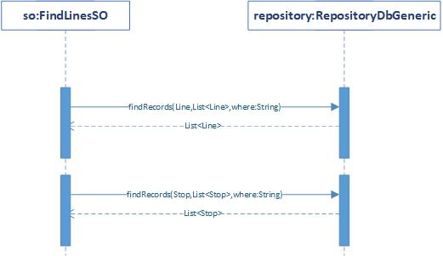

Slika 117 - Dijagram sekvenci - Ugovor 8

#### U9: Ugovor – UčitajPolaskeNaLiniji

**Operacija:** **UčitajPolaskeNaLiniji**(Linija):signal;

**Veza sa SK:** SK5,SK7,SK8,SK9,SK10

**Preduslovi:** /

**Postuslovi:** /

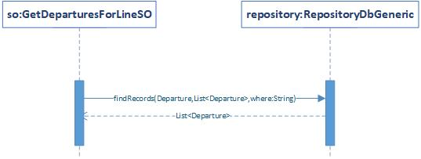

Slika 118 - Dijagram sekvenci - Ugovor 9

#### U10: Ugovor – OtkažiLiniju

**Operacija: OtkažiLiniju**(Linija):signal;

**Veza sa SK:** SK6

**Preduslovi:** Strukturna ograničenja nad objektom Linija moraju biti zadovoljena

**Postuslovi:** Obrisana je linija

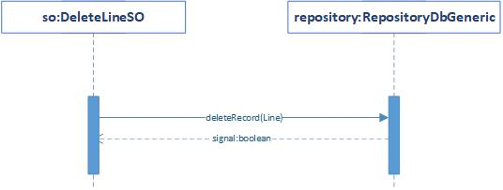

Slika 119 - Dijagram sekvenci - Ugovor 10

#### U11: Ugovor – ZapamtiPolaske

**Operacija: ZapamtiPolaske**(List<Polazak>):signal;

**Veza sa SK:** SK7

**Preduslovi:** Vrednosna i strukturna ograničenja nad listom objekata List<Polazak>moraju biti zadovoljena

**Postuslovi:** Zapamćeni su polasci na liniji

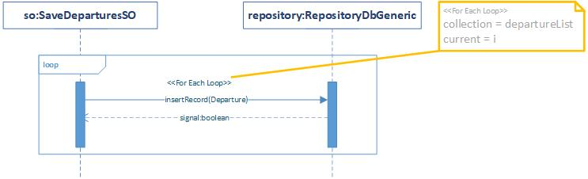

Slika 120 - Dijagram sekvenci - Ugovor 11

#### U12: Ugovor – OtkažiPolazak

**Operacija: OtkažiPolazak**(Polazak):signal;

**Veza sa SK:** SK8

**Preduslovi:** Strukturna i vrednosna ograničenja nad objektom Polazak moraju biti zadovoljena

**Postuslovi:** Obrisan je polazak na liniji

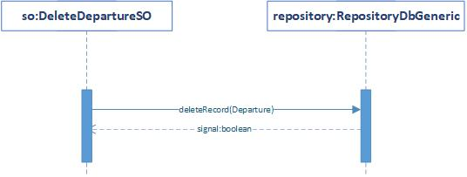

Slika 121 - Dijagram sekvenci - Ugovor 12

#### U13: Ugovor – UčitajKarteZaPolazak

**Operacija:** **UčitajKarteZaPolazak**(Polazak):signal;

**Veza sa SK:** SK9, SK10

**Preduslovi:** /

**Postuslovi:** /

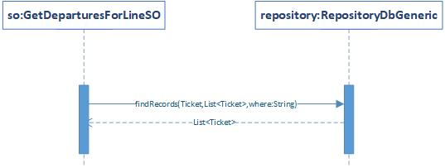

Slika 122 - Dijagram sekvenci - Ugovor 13

#### U14: Ugovor – ZapamtiKartu

**Operacija: ZapamtiKartu**(Karta):signal;

**Veza sa SK:** SK9

**Preduslovi:** Vrednosna i strukturna ograničenja nad objektom Karta moraju biti zadovoljena

**Postuslovi:** Zapamćeni su podaci o karti

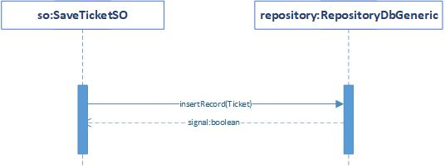

Slika 123 - Dijagram sekvenci - Ugovor 14

#### U15: Ugovor – PoništiKartu

**Operacija: PoništiKartu**(Karta):signal;

**Veza sa SK:** SK10

**Preduslovi:** Strukturna ograničenja nad objektom Karta moraju biti zadovoljena

**Postuslovi:** Obrisana je karta

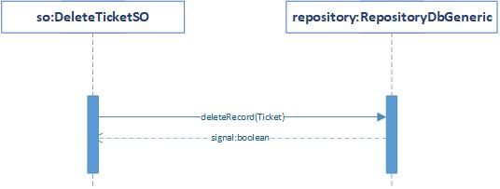

Slika 124 - Dijagram sekvenci - Ugovor 15

### 

### 3.5.2. Projektovanje strukture softverskog sistema

Na osnovu konceptualnih klasa prave se softverske klase strukture. Svaka klasa ima privatna polja, atribute, getere i setere za te atribute, parametarski i neparametarski konstruktor.

Konceptualne klase:

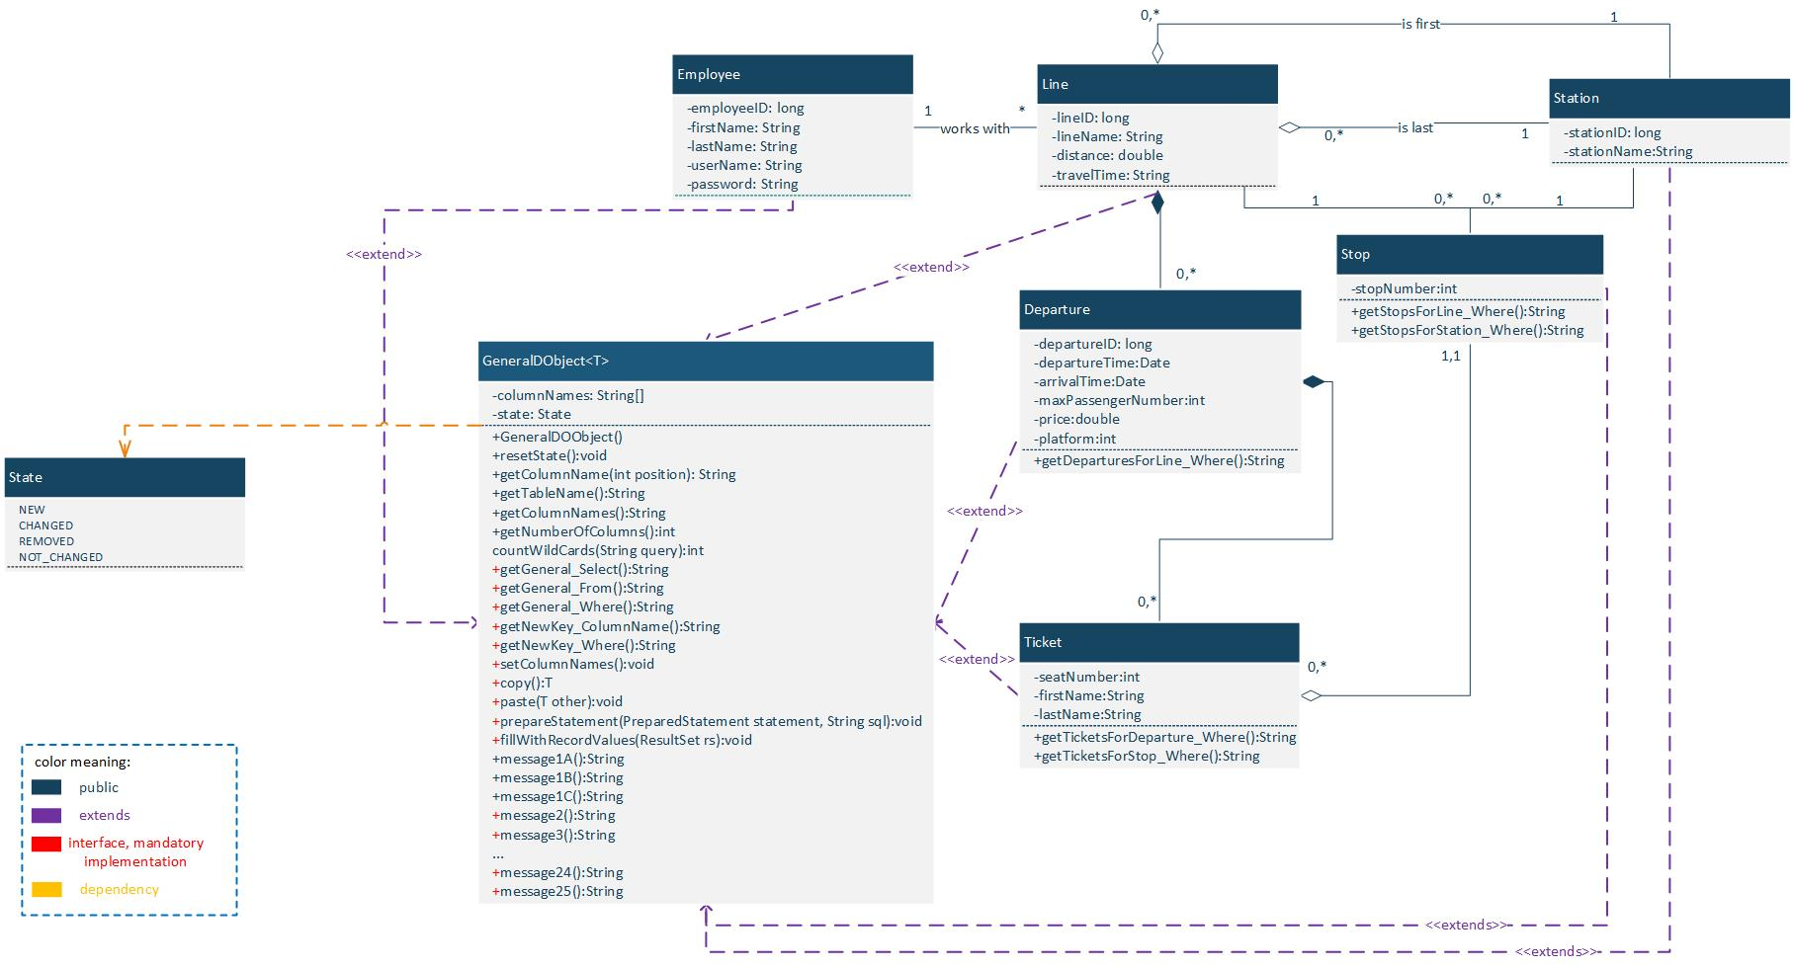

Slika 125 - Konceptualne klase

U procesu pravljenja generičkih metoda dobijene su metode koje imaju generičko ponašanje za sve klase koje je nasledjuju, kao i metode apstraktne klase koje svaka domenska klasa koje je nasleđuje treba da implementira:

public abstract class GeneralDObject<T> implements Serializable{

protected String[] columnNames;

protected State state;

public GeneralDObject() {…}

public State getState() {…}

public void setState {…}

public void resetState {…}

public String getColumnName(int position){…}

public String getTableName() {…}

public String getColumnNames() {…}

public int getNumberOfColumns() {…}

public int countWildCards(String query) {…}

**abstract** public String getGeneral_Select();

**abstract** public String getGeneral_From();

**abstract** public String getGeneral_Where();

**abstract** public String getNewKey_ColumnName();

**abstract** public String getNewKey_Where();

**abstract** public void setColumnNames();

**abstract** public T copy();

**abstract** public paste(T other);

**abstract** public void prepareStatement(PreparedStatement statement, String sql) throws SQLException, UnsupportedOperationException, Exception;

**abstract** public void fillWithRecordValues(ResultSet rs) throws SQLException, Exception;

public String message1A() {…}

public String message1B() {…}

public String message1C() {…}

**abstract** public String message2();

**abstract** public String message3();

**…**

**abstract** public String message24();

**abstract** public String message25();

}

## 3.6. Broker baze podataka

Broker baze podataka, je odgovoran za komunikaciju između poslovne logike i skladišta podataka. Ulogu brokera baze podataka ima klasa **RepositoryDbGeneric**.

Klasa **RepositoryDbGeneric** obezbeđuje perzistentni okvir objektima domenskih klasa koje se čuvaju u bazi podataka.

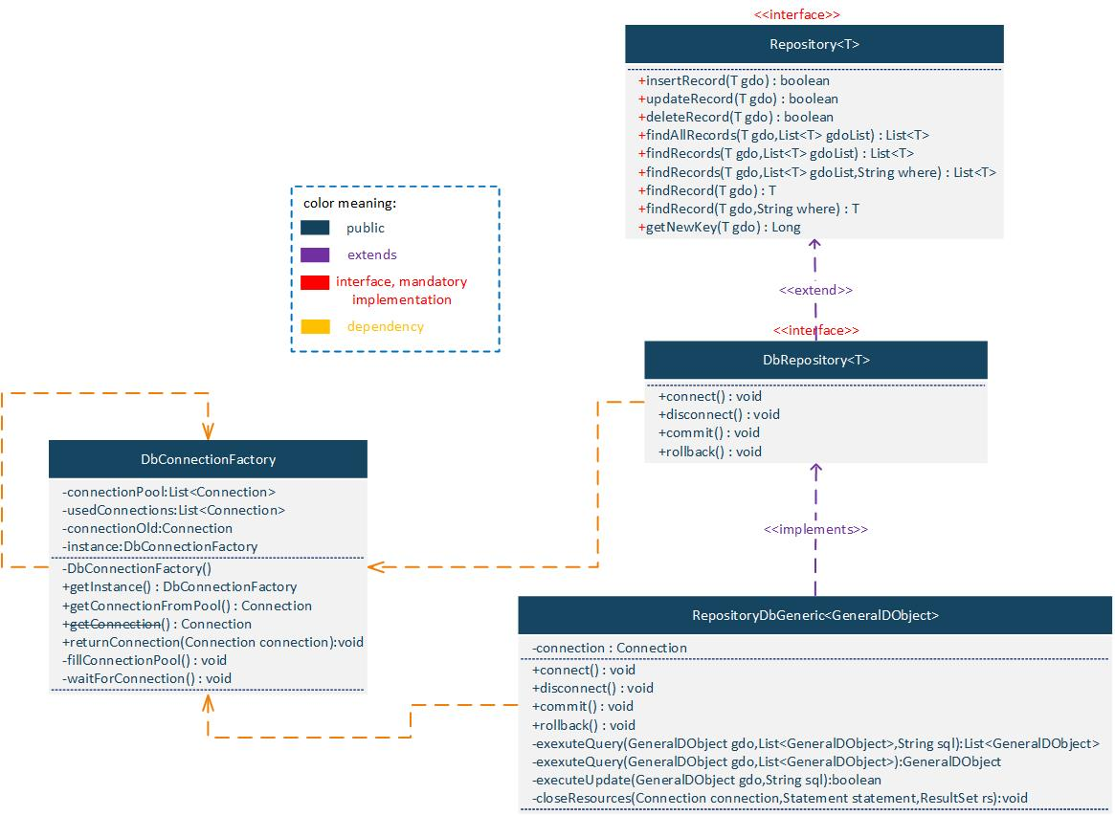

Slika 126 - Perzistentni okvir

Sve metode **RepositoryDbGeneric** klase su projektovane kao generičke, tako da ne postoji implementacija pojedinačnih metoda za svaku domensku klasu. Kao ulazni parametar generičkih metoda prosleđuje se interfejs koje sve domenske klase moraju implementirati.

Metode klase **RepositoryDbGeneric**:

public class RepositoryDbGeneric {

public void connect() throws Exception {…} ;

public void disconnect() throws Exception {…};

public void commit() throws Exception {…};

public void rollback() throws Exception {…}

public boolean insertRecord(GeneralDObject gdo) throws SQLException, Exception {…}

public boolean updateRecord(GeneralDObject gdo) throws SQLException, Exception {…}

public boolean deleteRecord(GeneralDObject gdo) throws SQLException, Exception {…}

public List<GeneralDObject> findAllRecords(GeneralDObject gdo, List<GeneralDObject > gdoList) throws SQLException, Exception {…}

public List<GeneralDObject> findRecords(GeneralDObject gdo, List<GeneralDObject > gdoList) throws SQLException, Exception {…}

public List<GeneralDObject> findRecords(GeneralDObject gdo, List<GeneralDObject > gdoList, String where) throws SQLException, Exception {…}

public GeneralDObject findRecord(GeneralDObject gdo) throws SQLException, Exception {…}

public GeneralDObject findRecord(GeneralDObject gdo, String where) throws SQLException, Exception {…}

public Long getNewKey(GeneralDObject gdo) throws SQLException, Exception {…}

private List<GeneralDObject> executeQuery(GeneralDObject gdo, List<GeneralDObject> gdoList, String sql) throws SQLException, Exception {…}

private GeneralDObject executeQuery(GeneralDObject gdo, String sql) throws SQLException, Exception {…}

private boolean executeUpdate(GeneralDObject gdo, String sql) throws SQLException, Exception {…}

private void closeResources(Connection connection, Statement statement, ResultSet rs) throws SQLException, Exception {…}

}

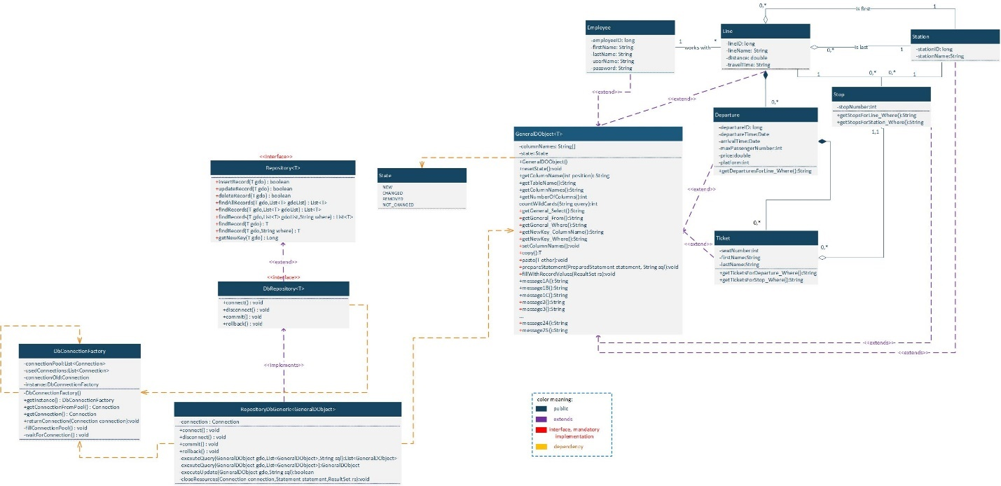

Slika 127 - Veza brokera i domenskog objekta

## 3.7. Projektovanje skladista podataka

Na osnovu softverskih klasa strukture projektovane su tabele (skladišta podataka) relacionog sistema za upravljanje bazom podataka. U ovom radu korišćen je "MySQL".

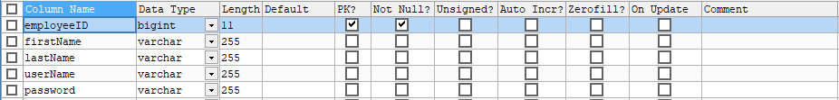

Slika 128 – Kolone tabele "employee" u bazi podataka

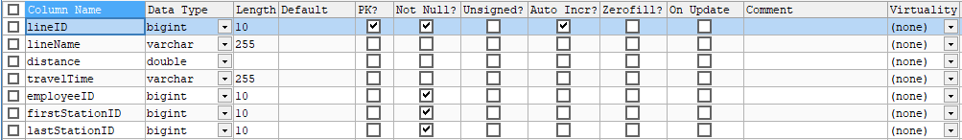

Slika 129 - Kolone tabele "line" u bazi podataka



Slika 130 - Spoljni ključevi i ograničenja drugih tabela u odnosu na tablu "line" u bazi podataka



Slika 131 - Kolone tabele "station" u bazi podataka



Slika 132 - Kolone tabele "stop" u bazi podataka



Slika 133 - Spoljni ključevi i ograničenja drugih tabela u odnosu na tablu "stop" u bazi podataka

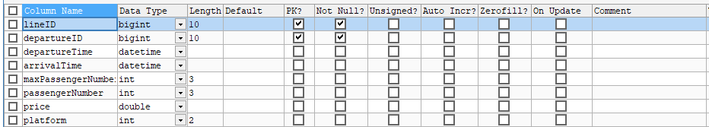

Slika 134 -Kolone tabele "departure" u bazi podataka



Slika 135 - Spoljni ključevi i ograničenja drugih tabela u odnosu na tablu "departure" u bazi podataka

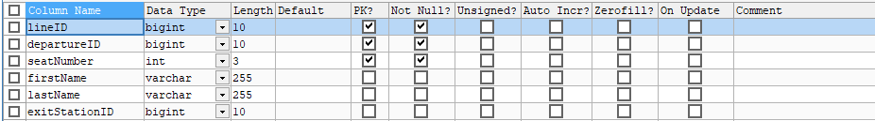

Slika 136 - Kolone tabele "ticket" u bazi podataka



Slika 137 - Spoljni ključevi i ograničenja drugih tabela u odnosu na tablu "ticket" u bazi podataka

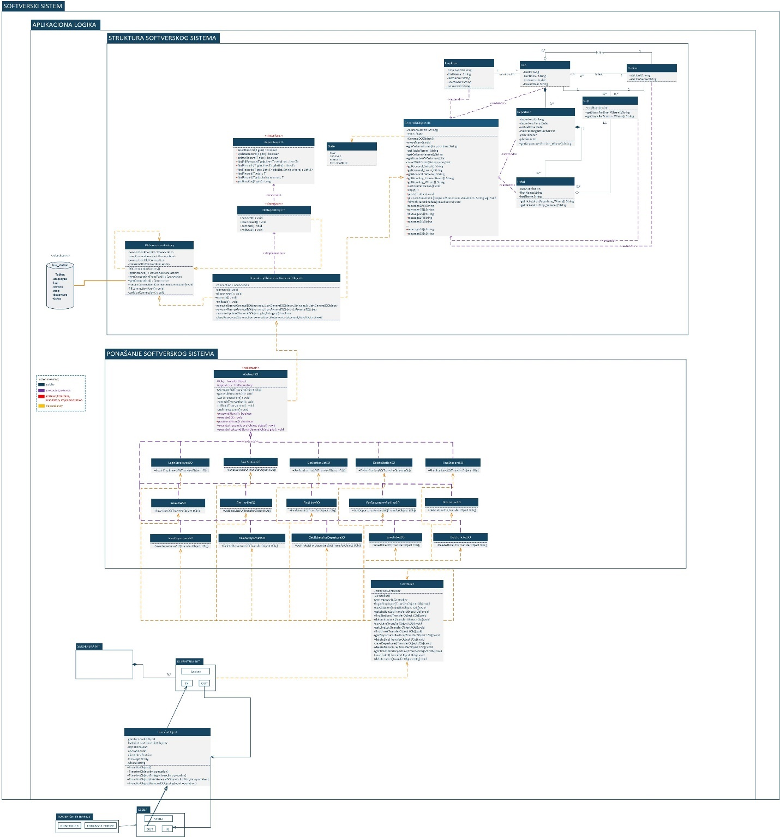

Slika 138 - Arhitektura softverskog sistema

# 4.Implementacija

Softverski sistem je realizovan u programskom jeziku Java. Projektovan je kao klijent-server aplikacija. Kao razvojno okruženje korišćen je NetBeans IDE 8.2. Sistem je sastavljen od tri projekta:

1. BusStationCommon

2. BusStationClient

3. BusStationServer

# 5. Testiranje

Testiranje aplikacije je izvršeno manuelno. Pokretanjem aplikacije i unosom neispravnih podataka, vršene su provere ispravnosti implementiranih validacija. Pored nepravilnih, unošeni su i pravilni podaci, kako bi se testirali svi prikazani slučajevi korišćenja i potvrdili predstavljeni ishodi. Ukoliko je došlo do određenog nedostatka prilikom testiranja, oni su uklonjeni i ispravljeni.

Nakon određenog broja testova, zaključak je da aplikacija pravilno funkcioniše i ispunjava sve zadate zahteve.